ПРАВИТЕЛЬСТВО РОССИЙСКОЙ ФЕДЕРАЦИИ
ФЕДЕРАЛЬНОЕ ГОСУДАРСТВЕННОЕ БЮДЖЕТНОЕ
ОБРАЗОВАТЕЛЬНОЕ УЧРЕЖДЕНИЕ ВЫСШЕГО ПРОФЕССИОНАЛЬНОГО ОБРАЗОВАНИЯ «САНКТ-ПЕТЕРБУРГСКИЙ ГОСУДАРСТВЕННЫЙ УНИВЕРСИТЕТ»
(СПБГУ)
Институт наук о Земле
Кафедра экономической и социальной географии

Безукладников Владислав Николаевич

Основные направления и перспективы развития лёгкого рельсового транспорта в Санкт-Петербурге

Выпускная квалификационная работа бакалавра
по направлению 05.03.02 «География»
Образовательная программа СВ. 5019. «Экономическая и социальная география»

Научный руководитель
К.г.н., доцент К.Д. Шелест
__________________
«__» __________2019

Заведующий кафедрой
Д.г.н., проф. А.А. Анохин
__________________
«__» __________2019

Санкт-Петербург
2019
Содержание
Введение……………………………………………………………………….....3
Глава I. Роль и значение лёгкого рельсового транспорта (ЛРТ) в системе городских пассажирских перевозок ..…………………………………………6
  - Определение роли лёгкого рельсового транспорта в городских пассажирских перевозках …………………………………………………6
  - Нормативно-правовая база для ЛРТ в составе городских пассажирских перевозок..………………………………………………………………….14
  - Научные методы исследования в географии городского транспорта..………………………………………………………………..18
Глава II. Современное состояние и развитие ЛРТ в составе городских пассажирских перевозок в Санкт-Петербурге и за рубежом…………………………………………………………………………20
  - Зарубежный опыт развития сети ЛРТ в составе городских пассажирских перевозок……………………………………………………………………20
  - Развитие городских пассажирских перевозок и транспортная доступность в районах Санкт-Петербурга……………………………….24
Глава III. Проблемы и перспективы развития ЛРТ в Санкт-Петербурге…………………………………………………………………………………...36
  - Ограничения развития трамвайной сети в Санкт-Петербурге…………..36
  - Оптимальное размещение трамвайной сети в условиях улично-дорожной сети Санкт-Петербурга …………………………………………………....41
  - Анализ возможностей развития сети ЛРТ в Санкт-Петербурге………………………………………………………………….44
  - Перспективные направления развития сети ЛРТ в Санкт-Петербурге…47
Заключение……………………………………………………………………...52
Список литературы………………………………………………………….....56
Приложения……………………………………………………………………..61

Введение
Санкт-Петербург является одним и крупнейших мегаполисов России с высокой плотностью населения. Эффективная организация городских пассажирских перевозок в Санкт-Петербурге имеет большое значение для социально-экономического развития всего города, так как именно люди создают валовой региональный продукт, и поэтому транспортировка людей от места жительства к местам приложения труда очень важна. Кроме того, согласно Конституции России, граждане имеют право на благоприятную окружающую среду, что подразумевает и достойное транспортное обеспечение населения.
В Санкт-Петербурге наблюдается неблагоприятная ситуация в области экологического состояния, вследствие серьезных транспортных проблем. Общественный транспорт в городе перегружен пассажирами, а также не отвечает потребностям населения города в скоростных беспрепятственных пассажироперевозках. По оценкам некоторых исследователей [22], [32], комфортное время пребывания в пути не должно превышать полчаса. Так, например, учёные Кембриджского университета выяснили, что люди, которые добираются до работы менее чем за полчаса, получают дополнительное время: за год набегает семь суток чистого времени для продуктивной работы. Сотрудники, которые тратят на дорогу час и более, это время теряют. Кроме того, учёные установили, что в тех случаях, когда на дорогу до места работы люди тратят меньше 30 минут, их показатели физического и психологического, а также продуктивности труда значительно выше. В действительности, в Санкт-Петербурге сегодня пассажиры тратят один час и более в пути, так как маршруты скоростного транспорта не охватывают все районы города.
Проблема скоростных пассажироперевозок в мегаполисах должна решаться с помощью развития сети метрополитена и экологичных видов городского рельсового транспорта. Однако в Санкт-Петербурге существуют фундаментальные и конъюнктурные причины замедленного развития данной сети. В связи с этим, мы считаем целесообразным направить свободные ресурсы на расширение сети лёгкого рельсового транспорта (ЛРТ) в Санкт-Петербурге. Развитие данного вида транспорта может обеспечить отдалённые районы города скоростными пассажироперевозками, причём затраты и сроки введения в эксплуатацию будут значительно ниже, чем при строительстве метрополитена.
Актуальность данной работы заключается в том, что транспортная обстановка в Санкт-Петербурге с каждым годом становится сложнее, и время в пути, которое граждане затрачивают на проезд, возрастает. Однако в городе имеется высокий потенциал развития скоростной трамвайной сети, способной решить многие городские транспортные проблемы.
Объектом исследования является сеть лёгкого рельсового транспорта, а предметом – процесс формирования и развития сети ЛРТ в Санкт-Петербурге.
Целью данной научной работы является выявление основных направлений и перспектив рационального развития сети лёгкого рельсового транспорта в Санкт-Петербурге.
Для достижения поставленной научной цели работы необходимо решить следующие задачи:
- Рассмотреть теоретические научные работы и нормативно-правовые документы по эффективной организации городской трамвайной сети;
- Оценить конкурентоспособность трамвая по сравнению с другими видами общественного городского пассажирского транспорта;
- Изучить зарубежный опыт развития сети ЛРТ в городах;
- Определить транспортную доступность в районах Санкт-Петербурга;
- Проанализировать современные проблемы развития ЛРТ в городе;
- Выявить целесообразность и перспективы развития ЛРТ в Санкт-Петербурге;
- Предложить пути развития сети ЛРТ в Санкт-Петербурге на перспективу.
В данной выпускной квалификационной работе преимущественно будут использованы такие научные методы, как картографический, аналитический, сравнительно-географический, статистический и исторический.
Данная работа состоит из 3 глав, состоящих 9 параграфов, введения, заключения и списка литературы. В работе использованы статистические данные и материалы преимущественно органов власти: бюджет Санкт-Петербурга, бюджеты комитета по транспорту и комитета по развитию транспортной инфраструктуры, а также СПб ГУП «Горэлектротранс». Кроме того, в работе присутствуют материалы профессионалов в области градостроения и городского общественного транспорта.

Глава 1. Роль и значение лёгкого рельсового транспорта (ЛРТ) в системе городских пассажирских перевозок
  - Определение роли лёгкого рельсового транспорта в городских пассажирских перевозках
Одной из важнейших сфер экономики современного города является городской пассажирских транспорт, который во многом определяет качество жизни людей и общий уровень экономического развития в городе. Без должного развития данной сферы деятельности не представляется возможным развитие других отраслей экономики.
Городской пассажирский транспорт – сфера городской экономики, выполняющая функции по перевозке населения в городской и прилегающей к ней зоне по различным целям: трудовым, деловым, общественным или культурно-бытовым. Объекты, определяющие цели передвижения городского населения, называют центрами транспортного тяготения. [5]
В научной литературе и исследованиях встречается довольно много определений системы городского пассажирского транспорта. Группировка определений городского пассажирского транспорта, позволила выделить три их основных типа:
1. «городской вид транспорта, выполняющий регулярные перевозки пассажиров по установленным и фиксированным на длительный период времени маршрутам, известным населению» [6];
2. «многофункциональная транспортная система, которая объединяет различные виды транспорта и осуществляет движение по территории города и ближайшей пригородной зоне» [12];
3. «функционирующую на территории города и в некоторых случаях за её пределами устойчивую, развивающуюся систему перевозок пассажиров в соответствии с социально-экономическими концепциями и планированием жизнеобеспечения города» [23].
Системы городского пассажирского транспорта включают в себя различные виды общественного транспорта. По вместимости транспортных средств, а, следовательно, по районам применения, городской пассажирский транспорт подразделяется на индивидуальный транспорт (легковые автомобили, велосипеды, мотоциклы) и массовый или общественный городской пассажирский транспорт (трамвай, троллейбус, автобус, метрополитен, городские железные дороги, речной трамвай). Индивидуальный транспорт характеризуется вместительностью порядка 1-8 человек, а массовый транспорт – от 18 до 230 человек.[5]
Одним из важнейших видов городского пассажирского транспорта является лёгкий рельсовый транспорт. В настоящее время под лёгким рельсовым транспортом (ЛРТ) понимаются городские рельсовые транспортные системы со следующими параметрами: небольшая нагрузка (по сравнению с железной дорогой), передаваемая от подвижного состава строению пути (10–12 тонн на ось); высокая средняя скорость передвижения (до 28-30 км/ч); высокий комфорт посадки и высадки пассажиров за счёт уравнивания уровня пола и пассажирской платформы. Разновидностями ЛРТ являются трамвай, скоростной трамвай (в т.ч. подземный) и городская железная дорога.
На территории России существует собственное нормативное деление трамвая как одного из видов ЛРТ по режиму передвижения: трамвайные системы со средней скоростью передвижения до 24 км/ч являются обычными, а свыше 24 км/ч – скоростными. [10]
Трамвай представляет собой рельсовый вид транспорта с общим или обособленным путевым полотном в основном наземного исполнения. Вследствие связи с рельсовой колеёй подвижной состав трамвая характеризуется нулевой манёвренностью; лишённый возможности движения из-за поврежден ходовых частей или по другим причинам он закрывает движение на линии для других трамваев, образуя их скопления – пробки. Поэтому к подвижному составу трамвая предъявляются более высокие требования надёжности по сравнению с троллейбусами и автобусами. По экономическим соображениям трамвайные линии прокладывают на направлениях с пассажиропотоком не менее 3,5 – 4,5 тыс. пас/ч в одном направлении движения. [5]
Трамвай, как и другие виды транспорта, имеет свои преимущества и недостатки, которые представлены ниже.
Преимущества трамваев:
- Важным преимуществом трамвая является его высокая провозная способность, большая чем у автобуса или троллейбуса. Возможность сцеплять вагоны в поезда способствует повышению эффективности использования городских территорий;
- Себестоимость перевозок невысока, что обеспечивается благодаря использованию для трамвайного движения дешёвой электрической тяги и длительному сроку службы трамвайных вагонов;
- Первоначальные затраты при создании трамвайной сети ниже, чем затраты, необходимые для строительства метрополитена;
- Возможность реализации скоростного сообщения;
- Трамваи не загрязняют воздух продуктами сгорания;
- Потенциально малый минимальный интервал движения;
- Трамвай – единственный вид наземного городского пассажирского транспорта, который может быть переменной длины за счёт сцепления вагонов в поезда в часы пик и расцепления в остальное время;
- Трамвай может использовать железнодорожную инфраструктуру;
- Благодаря электроприводу и сравнительно маленьким колёсам в трамваях легче обустроить низкопольную конструкцию, удобную для маломобильных граждан.
Недостатки трамваев:
- Строительство трамвайной линии намного дороже строительства троллейбусной или автобусной;
- Провозная способность трамваев ниже, чем у метро;
- Трамвайные рельсы предоставляют опасность для велосипедистов и мотоциклистов, пытающихся пересечь их под острым углом;
- Неправильно припаркованный автомобиль может остановить трамвайное движение на большом участке;
- Трамвайная сеть отличается сравнительно низкой гибкостью;
- Прокладка трамвайных линий в черте города требует искусного размещения путей и усложняет организацию движения;
- Вызываемые трамваем сотрясения почвы могут создавать звуковое неудобство для жителей ближайших зданий и приводить к повреждению их оснований. [2]
Каждый вид городского общественного пассажирского транспорта должен исполнять ту роль, в рамках которой он наиболее эффективен. Главным критерием эффективности является соответствие провозной способности транспорта имеющимся пассажиропотокам. Поэтому для каждого вида транспорта (в том числе для ЛРТ) имеется свои оптимальные размеры пассажиропотоков.
Также для эффективной работы городских пассажирских рельсовых систем требуется:
- Наличие разветвлённой сети ЛРТ с удобными пересадками, а для трамвая – и разветвлённая маршрутная сеть;
- Высокая интенсивность и надёжность сообщения, а также обособление неземных путей от проезжей части;
- Современный и комфортабельный подвижной состав.
Кроме того, рельсовый транспорт нельзя рассматривать как отдельно функционирующую систему. Эффективное функционирование транспортной сети города возможно только тогда, когда представляет собой сбалансированный единый механизм. [8]
Согласно исследованиям градостроителя В.В. Хиценко, область рационального применения скоростного трамвая в современных больших городах и городских агломерациях весьма обширна. Он может быть использован в качестве основного вида транспорта для внутригородских перевозок, связывающих отдельные районы с центром города и друг с другом, а также для связи городов-спутников с ядром агломерации. Кроме того, этот вид транспорта может использоваться для подвозки пассажиров к железнодорожным станциям и станциям метрополитена.
Длина линии ЛРТ, обеспечивающей пассажироперевозки от станций метрополитена в другие районы, ограничивается некоторыми условиями. Во-первых, это расстояние не должно быть слишком большим, чтобы поездка не занимала длительное время. При несоблюдении данного условия, использование трамвая нецелесообразно, необходим другой более скоростной вид транспорта. Во-вторых, расстояние для перевозки не должно быть слишком коротким, иначе исчезнет преимущество в затраченном времени по сравнению с обычными уличными видами общественного пассажирского транспорта (автобус и троллейбус). При допускаемой затрате времени на поездку в 40 минут, длина скоростной линии трамвая должна быть равна 20 км.
Максимальная длина подвозящей линии ЛРТ определяется с учётом времени, которое затрачивается на поездку метрополитеном. Протяжённость линии трамвая не ограничена только лишь в том случае, если трамвай является основным видом транспорта, и пассажирообмен является более или менее равномерным по всей длине линии. Наименьшая длина линии ЛРТ зависит от преимущества во времени.
Считается, что применение трамвая для обеспечения скоростных перевозок наиболее экономически эффективно, если население города составляет 300-500 тысяч жителей.
Существует 2 вида трамвая: обычный и скоростной. Скоростной трамвай отличается более высокой скоростью передвижения за счёт особого устройства путей. Трамвайное полотно располагается такими образом, что возможность пересечения с другими видами транспорта минимальна или отсутствует вовсе, и по этой причине скоростной трамвай не производит дополнительных остановок как другие наземные виды транспорта.
В городах с развитой сетью метрополитена и железных дорог трамвайные линии сооружаются в качестве подвозящего или распределяющего транспорта в секторах между линиями железных дорог и метрополитена. В городах, где метрополитен отсутствует (в российских условиях – города с численностью населения меньше 1 миллиона жителей) трамвай выполняет основную транспортную функцию.
В конурбациях (Рурская, Голландская) скоростной трамвай используется для междугородних и межсельских перевозок. В будущем эти линии предусматривается переоборудовать в городские железные дороги.
В случае, если в городе проектируется метрополитен, но уже существует развитая сеть трамвайных линий, эти линии в центральной части города переоборудуются в преметрополитены, то есть подземные участки будущего метрополитена, где до сих пор осуществляется трамвайное движение. [11]
Экономисты в сфере организации городского хозяйства В.А. Юдин и Д.С. Самойлов утверждают, что использование трамваев в городской среде является экономически эффективным лишь только в том случае, если пассажиропоток превышает 10-12 тыс. пассажиров в час. В этом случае автобусы и троллейбусы уже не способны перевезти такое количество пассажиров, а строительство линий метрополитена требует весомых капиталовложений и оправдано лишь в том случае, когда пассажиропоток превышает 24 тыс. пассажиров в час. Именно этот разрыв провозной способности наземного и подземного общественного транспорта успешно компенсируют трамвайные линии, имеющие пропускную способность до 24 тыс. пассажиров в час. Кроме того, на прямых участках трамвай может разгоняться до 60 км/ч, что сопоставимо со скоростью поезда в метрополитене. Также трамваи могут следовать по линии с минимальным интервалом, равным 1 минуте, в том время как в метрополитене интервал не может быть меньше 2 минут.
Оптимальная длина перегонов между остановками, по мнению автора, должна составлять 0,8 километра, а центральных частях города – 0,5 километра. Это расстояние больше, чем расстояние между остановочными пунктами автобусов и троллейбусов, однако следует учесть тот факт, что таким образом трамвай при прохождении маршрута будет совершать меньше остановок и тратить меньше времени, что ускорит пассажироперевозки (примерно на 4-5 минут на 1 километр), даже если пассажирам необходимо будет преодолевать большее расстояние при подходе к остановочным пунктам (на 9-10 минут больше). [13]
Многие экономисты отмечают, что наличие развитой сети (особенно трамвайной) является экономически выгодным для города. Так, например, А.Э. Горев отмечает, что наибольшую эффективность вложенных средств в зависимости от спроса на перевозки при дефиците инвестиционного капитала может обеспечить скоростной трамвай.

Таблица 1. Сравнительная эффективность инвестиций в разные виды городского общественного транспорта.
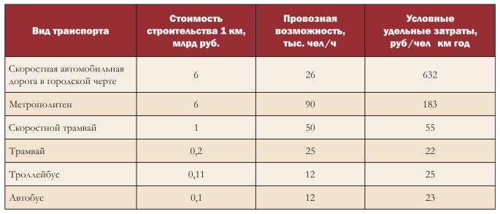
Источник: [3]
По представленным данным в табл. 1, в которой показано соотношение стоимости строительства, провозной способности и затрат на эксплуатацию различных городских общественных видов транспорта. Именно трамвай и в частности скоростной трамвай характеризуются наибольшей экономической отдачей на вложенные средства среди всех наземных видов пассажирского транспорта города.
Характерный для крупных городов спрос на перевозки пассажиропотоком от 2 до 6 тыс. пасс/ч можно удовлетворить с помощью системы ЛРТ. Он представляет современный трамвай, перемещающийся по обособленной линии с приоритетным пропуском на пересечениях улично-дорожной сети.
Отказ от развития трамвая в крупных городах ведёт к существенному повышению себестоимости массовых перевозок и, соответственно, к значительному росту затрат на общественный транспорт, который при своей дороговизне характеризуется невысоким качеством предоставляемых услуг. [3]
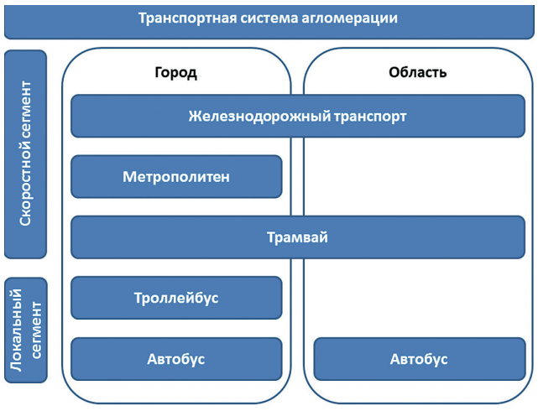
Рисунок 1. Транспортная система городской агломерации.
Источник: [4]
Также В.Э. Горев разделил транспортную систему агломерации на скоростной и локальный сегменты, функционирующие в пределах города или целой агломерации. Трамвай в этой системе может обслуживать как городскую часть агломерации так и пригородную наравне с железнодорожным транспортом. (Рис. 1)
Рельсовый электротранспорт практически не воздействует на атмосферу. Загрязнение почвы трамваем можно также считать несущественным по сравнению с другими видами общественного транспорта, так как в вагоне трамвая используются только смазочные масла. Шум — это, пожалуй, один из факторов, где трамвай должен проигрывать другим видам общественного транспорта. Однако это не так. Применение современных способов укладки рельсового полотна, например, чешской технологии с использованием резиновых элементов, позволяет добиться того, что трамвай производит шума на 10—15% меньше, чем автобус. Если уровень шума автобуса находится в пределах 85—90 дБА, то для трамвая он меньше 76 дБА. Для трамвая также характерна сильная вибрация. Однако, как и в случае с шумом, снизить его до показателей, меньших, чем у колесного транспорта, позволяет использование новых систем подвижного состава и новых способов укладки рельсового полотна.
Другой важнейший показатель экологической чистоты транспорта — безопасность дорожного движения. Трамвай — самый безопасный вид городского транспорта как в пассивной сфере, так и в сфере активной безопасности. Если движение трамвая проходит по выделенной линии, отделенной от остальной проезжей части, то ДТП с участием трамвая практически не происходят. [7]
1.2. Нормативно-правовая база для ЛРТ в составе городских пассажирских перевозок.

Одним из документов, регулирующих расположение трамвайных линий в городской среде является Свод правил трамвайных и троллейбусных линий (СП 98.13330.2012 Трамвайные и троллейбусные линии. Актуализированная редакция СНиП 2.05.09-90). Данный документ используется при проектировании вновь строящихся и реконструируемых транспортных сооружений, располагаемых в населённых пунктах.
В своде правил регулируются особенности размещения и учитываются важные аспекты для повышения эффективности функционирования трамвайных линий. Так, один из пунктов (пункт № 4.5) правил требует, чтобы линии обычного трамвая проектировались на направлениях с устойчивым пассажиропотоком - с объемом не менее 5 тыс. пассажиров в час в период минимальной нагрузки в одном направлении.
Трамвайные рельсы не могут быть расположены непосредственно на автомобильной дороге: они должны быть расположены на обособленном полотне, отделенном от проезжей части или тротуаров разделительной полосой; при этом головки рельсов должны располагаться выше или на одном уровне с бортовым камнем, ограждающим проезжую часть. В определённых случаях (чаще при размещении в плотной городской застройке) пути могут располагаться на совмещённом полотне. (пункт № 4.9)
Так же линии трамваев необходимо строить двухпутными. Однако допускается использование однопутных линий в том случае, если исключается встречное движение подвижного состава трамвайного хозяйства. В случае необходимости пересечения трамвайных линий железнодорожными путями данную решают разведением путей на разные уровни.
Свод правил также регулирует расположение линий скоростного трамвая. Скоростные участки следует проектировать в городах и между городом и тяготеющими к нему населенными пунктами на направлениях с устойчивым пассажиропотоком не менее 7 тыс. пассажиров в максимум нагрузки в час в одном направлении или при других потоках при соответствующем обосновании. (пункт № 4.5)
Движение по линиям скоростных участков должно быть организовано автономно от трамвая, работающего в обычном режиме, с обеспечением удобных пересадочных узлов. В некоторых случаях допускается проектирование линии обычного трамвая с организацией скоростного движения на вылетных направлениях или при подземном прохождении трассы в зоне центра города. Для скоростного и обычного трамваев следует предусматривать единую систему хранения, технического обслуживания, энергоснабжения и управления.
Трассы скоростных трамваев должны быть наземными, располагаться только на обособленном полотне вдоль магистральных улиц или на самостоятельном полотне вне населённых пунктов. При прохождении такой линии через центральные районы города, транспортные узлы и районы плотной застройки, используются тоннели и эстакады. Пересечения скоростных линий трамвая с городскими дорогами и улицами, наземными линиями метрополитена, пешеходными потоками, а также с другими трамвайными линиями необходимо предусматривать в разных уровнях.
Линии скоростного трамвая могут иметь подземные станции. Их строительство целесообразно в том случае, если они располагаются вблизи транспортного узла. Данная планировка ставит перед собой цель уменьшения пересечений трасс различных видов общественного транспорта.
Развитие трамвайной сети города должно планироваться с учётом перспективного развития. При проектировании путей обычного трамвая, которые в перспективе (в ближайшие 10-15 лет) могут быть использованы для скоростного трамвая, труднопереустраиваемые элементы пути (земляное полотно, кривые участки, продольный профиль, габариты приближения строений и др.) следует предусматривать по нормам проектирования скоростных участков. [9]
Также важным документом в сфере организации трамвайного движения являются Правила технической эксплуатации трамвая (от 01.04.2002 года), утверждённые министерством транспорта Российской Федерации. Этот документ составлен преимущественно на рассмотренном выше Свод правил трамвайных и троллейбусных линий (СП 98.13330.2012 Трамвайные и троллейбусные линии. Актуализированная редакция СНиП 2.05.09-90) и дополняет отдельные аспекты относительно функционирования трамвайной сети города.
В соответствии с данными правилами расположение остановочных пунктов на прямых участках пути возможно с продольным уклоном не более 3%. Исключением стеснительные условия (когда применение норм проектирования связано со сносом или капитальным переустройством существующих зданий и сооружений), где остановочный пункт может быть установлен на внутренних участках кривой. Также в документе предусмотрена минимальная ширина обособленного полотна скоростного трамвая: вместе с защитными насаждениями, озеленением и опорами контактной сети она должна быть не менее 10 метров. Кроме того, при сооружении трамвайной линии необходимо учитывать будущие маршруты трамваев, так как согласно этим правилам на каждом маршруте должно иметь не менее одной конечной станции, что требует дополнительного поиска территории. [35]
В Санкт-Петербурге имеются собственные нормативные акты относительно характеристик приобретаемого подвижного состава. В частности, конструктивная скорость подвижного состава должна составлять 75 км/ч, а максимальная пассажировместимость – не менее 250 человек (для сочленённых низкопольных вагонов) и не менее 160 (для одиночных частично низкопольных вагонов). [24]

1.3. Научные методы исследования в географии городского транспорта
Самым значимым научным методом во всех дисциплинах является аналитический метод, и география транспорта, в данном случае, – не исключение. Аналитический метод представляет собой мысленное (или реальное) разложение и разъединение целого и в последствии нахождение точных связей количественного характера между рядом зависимых факторов.
При изучении транспортных комплексов и систем городских населённых пунктов и агломераций используются стандартные научные методы в географии транспорта. Эта наука изучает транспортно-географические процессы, структуру транспорта, особенности его размещения, уровень транспортной обеспеченности.
Одним из самых значимых методов является картографический. Данный метод исследований позволяет получить информацию с помощью карт для научного и практического познания изображенных на них явлений. Например, возможно оценить плотность существующих маршрутов транспорта в районах города и определить места, где эта плотность низкая – благодаря чему, можно принять более взвешенное решение для ввода в эксплуатацию нового маршрута общественного транспорта.
Немаловажным научным методом в географии городского транспорта в последнее время становится картометрия, относящаяся к группе количественных методов. Этот метод позволяет дать точные математические характеристики изображённых объектов и явлений как на печатной, так и на электронной карте. С помощью картометрии возможно принять решение о строительстве новых трамвайных путей и организации маршрутов на основе числовых данных, например, о времени пребывании пассажиров в пути до какого-либо объекта притяжения.
Кроме того, в настоящее время в географической науке всё большую роль приобретает геоинформационный метод исследования. Используя геоинформационный системы, возможно осуществлять картометрические измерения, описанные выше, и составлять собственные картографические произведения, необходимые для изучения предмета исследования.
Для изучения транспортной сети города также возможно использование сравнительно-географического метода. Метод позволяет сравнить между собой географические объекты, процессы, явления (в нашем случае транспортные системы), расположенные на разных территориях или наблюдаемые в разное время. В результате устанавливаются пространственные или временные различия. Сравнительный метод в экономической географии заменяет собой эксперимент. Используя этот метод, возможно изучить преимущества трамвайных сетей в других города для последующего их внедрения в Санкт-Петербурге.
Статистический метод научного исследования в географии городского транспорта применяется для анализа статистических данных. Этот метод позволяет изучить количество перевезённых пассажиров для определения оправданности использования того или иного вида общественного пассажирского транспорта. Также метод позволяет изучить новые районы, где необходимо ввести в эксплуатацию трамвайные линии.
Экспедиционный метод при изучении транспортных систем города показывает совокупность методов сбора и оценки информации непосредственно об объекте исследования в соответствии с поставленными целями его изучения, регистрируемой путем наблюдения. Особенность этого метода заключается в оценке реально существующих транспортных комплексов.
При изучении современного состояния трамвайной системы города также необходимо обратиться к истории её формирования. Исторический метод позволяет изучить различные причины образования особенностей и современных проблем трамвайной системы.

Глава 2. Современное состояние и развитие ЛРТ в составе городских пассажирских перевозок в Санкт-Петербурге и за рубежом

2.1 Зарубежный опыт развития сети ЛРТ в составе городских пассажирских перевозок

Во многих развитых городах сложились эффективно функционирующие трамвайные сети, которые во многих случаях выполняют роль главного городского общественного пассажирского транспорта.
Наибольшей протяжённостью линий трамвая в мире на 2019 год обладает австралийский город Мельбурн. Трамвайная сеть в этом городе характеризуется тем, что линии проложены почти по всем основным улицам с севера на юг и с запада на восток. Трамвай является главным видом транспорта в городе и перевозит в год около 180 миллионов пассажиров. Трамвайные линии расположены по главной оси проезжей части и ограничены по сторонам специальным отбойником для того, чтобы автомобили не заезжали на пути. Кроме того, трамвай везде и перед всеми имеет приоритет, даже перед пешеходами. [28]
Примером рационального использования трамвая в городах является немецкий город Карлсруэ, который также называют трамвайной столицей Германии. Городские власти Карслруэ, во времена сокращения трамвайных сетей по всему миру, поступили наоборот: трамвайная сеть в городе постепенно совершенствовалась. На сегодняшний момент в городе почти 80% трамвайных путей располагаются на обособленном полотне, а на перекрёстках трамваи имеют приоритет, так как водители могут управлять сигналами светофоров, не выходя из кабины. Обособление трамвайных путей создавалось путём урезания площади автодорожного полотна, однако пробок в городе не наблюдается.
В 1958 году в городе был реконструирован вокзал пригородных поездов под станцию для обслуживания трамвайного сообщения города. Таким образом, трамваи получили дополнительные железнодорожные пути, так колея у немецких поездов и трамваев совпадает. Теперь пассажиры могут доехать из центра города до отдалённого пригорода на трамвае без пересадки.
Тем не менее, проблема трамвайных пробок в городе остается актуальной. Для улучшения ситуации городские власти перенаправили трамваи в центральной части города в построенные тоннели. Таким образом, в городе активно формируется метротрам. [43]
В целом, в европейских странах правительства пришли к выводу о том, что замена трамвайных путей автодорогой отрицательно сказывается на пассажироперевозках. Ранее градостроители допустили ошибку: они пытались увеличить пропускную способность, считая её в транспортных средствах, а не в пассажирах. Позднее выяснилось, что пропускная способность обычных трамвайных линий примерно в 5 раз выше, чем у автомобильного транспорта, а у максимально оптимизированных трамвайных линий – в 10 раз. [41]
Трамвайное движение также широко развито во Франции. Подтверждение тому – присутствие трамвая во всех 42 французских мегаполисах с населением более, чем в 150 000 человек. В таких городах наблюдается сочленение систем метрополитена и трамвая, которые более популярны, чем автобусы.
В отличие от устаревших трамвайных систем, линии которых располагались на автомобильной проезжей части, современные трамвайные системы во французских городах имеют пути, расположенные справа от проезжей части. В основном пути были проложены по тем местам, где ранее находились автомобильные дорожные полосы.
Такое расположение путей вдоль проезжей части на всём своём протяжении позволяет трамваям развивать скорость до 50 км/ч, а также сохранять интервал движения равный 2 минуты в часы пик. Несмотря на то, что трамвайные линии расположены справа от движения, они проходят через все городские районы и служат главными транспортными артериями городов, соединяя между собой вокзалы, университеты, стадионы, конференц-центры, больницы, жилые зоны, торговые центры, офисы и места развлечений и отдыха. Кроме того, для того, чтобы увеличить провозную способность, множество трамвайных линий формируют сложные маршруты, не всегда прямые, с большим количеством поворотов.
Трамвайные линии часто начинаются в непосредственной близости от выхода из железнодорожного вокзала, что предоставляет лёгкий переход от междугородних к внутригородским перевозкам. Стойки такси и проката велосипедов занимают теперь места, где ранее располагались автомобильные парковки.
Также во Франции власти стремятся озеленять пространства и строить велосипедные дорожки вдоль трамвайных линий, что способствует увеличению числа пешеходов и повышает привлекательность города для туристов. На рис. 2 представлен один из примеров озеленения зоны вдоль трамвайных путей.

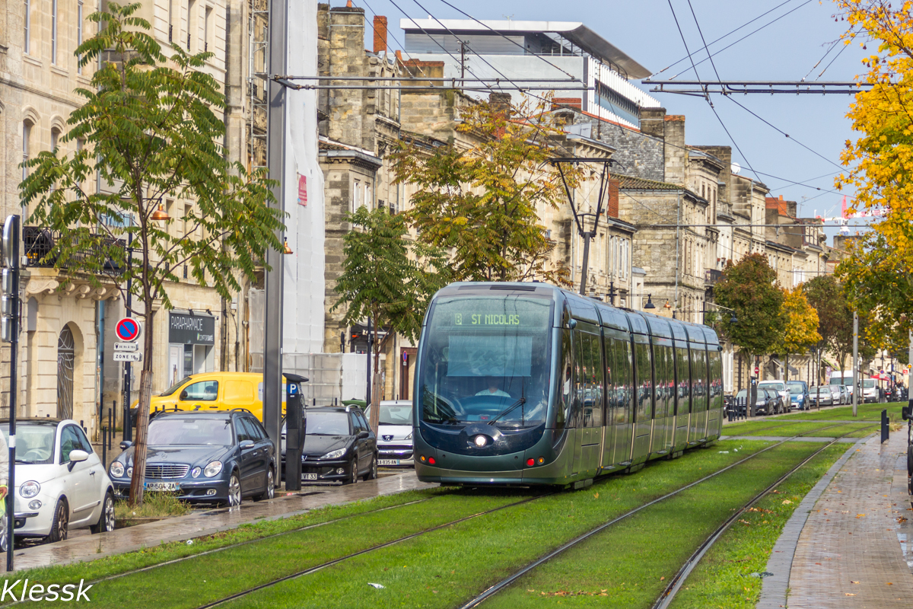
Рисунок 2. Выделенная линия трамвайных путей в Бордо (Франция)
Источник: [16]

Вдоль трамвайных путей и поверх самого железнодорожного полотна выкладывается зеленое полотно газона (рельсы располагаются в травяных насаждениях), что смотрится очень необычно и красиво, а также скрывает трамвайные разбитые платформы. [14]
Стоимость строительства трамвайных линий намного ниже, чем строительство линий некоторых других видов транспорта (метрополитена или железной дороги). На рис. 3 ниже представлены соотношения размеров сетей различных видов рельсового транспорта при условии инвестирования в них 1 млрд. долларов США.
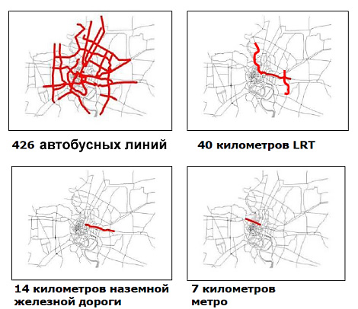
Рисунок 3. Сопоставление размеров сетей разных видов рельсового транспорта стоимостью 1 млрд. долл. США.
Источник: [44]
Из данных картосхем следует, что при инвестировании одинаковой суммы финансовых средств, к примеру, 1 млрд. долларов США, в развитие различных видов транспорта, - наиболее эконмический целесообразным будет развитие трамвайных линий – они распространяются на большие расстояния, чем другие виды транспорта и метрополитен, в частности. Таким образом, сеть трамвайных линий имеет потенциал большего охвата населения, и как следствие, срок окупаемости проекта также значительно снижается.
При несоответствии плана развития метрополитена и районов активной застройки города, наиболее эффективным и быстрым решением проблемы транспортной доступности станет возведение трамвайных линий ограниченности сети метрополитена на окраинах трамвай может его компенсировать.
2.2 Развитие пассажирских перевозок и транспортная доступность в районах Санкт-Петербурга
По состоянию на январь 2019 года, сеть трамвайных путей Санкт-Петербурга охватывает все районы основной части города. Однако, изучив генезис транспортной сети, мы выяснили, что эксплуатационная длина и количество маршрутов сократилось по сравнению с 1997 годом, именно тогда трамвайная сеть являлась наиболее развитой за всю историю Санкт-Петербурга.
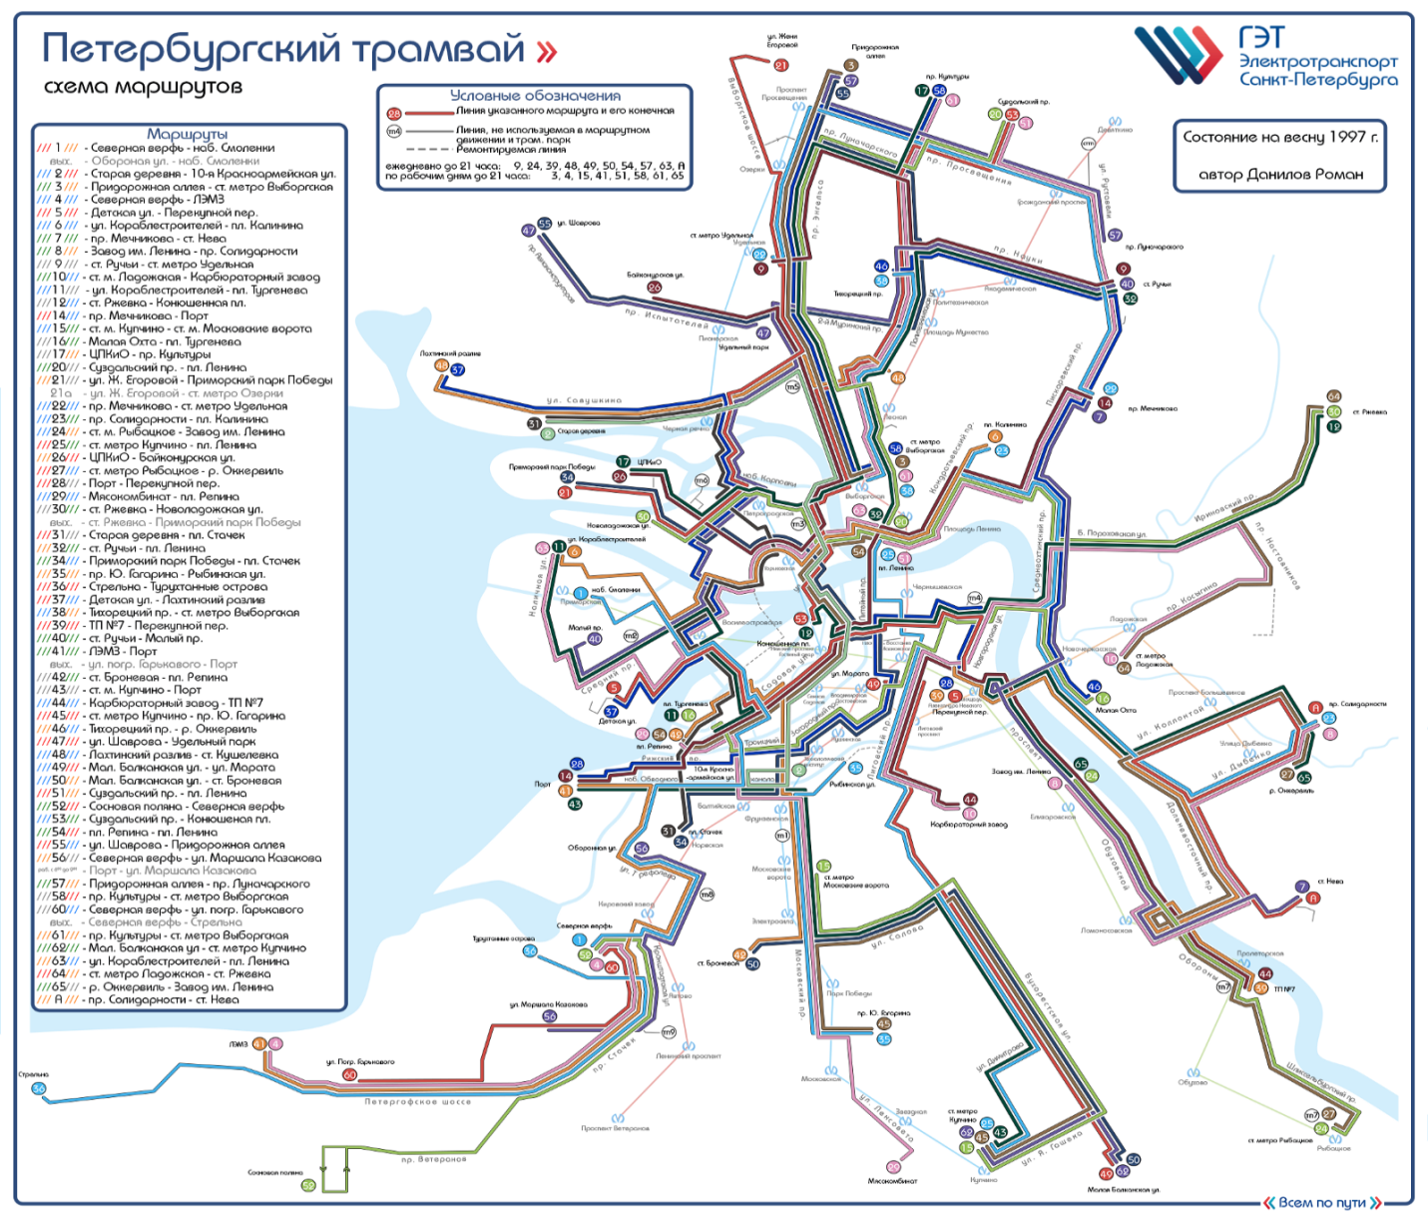
Рисунок 4. Схема маршрутов трамваев Санкт-Петербурга в 1997 году.
Источник: [30]

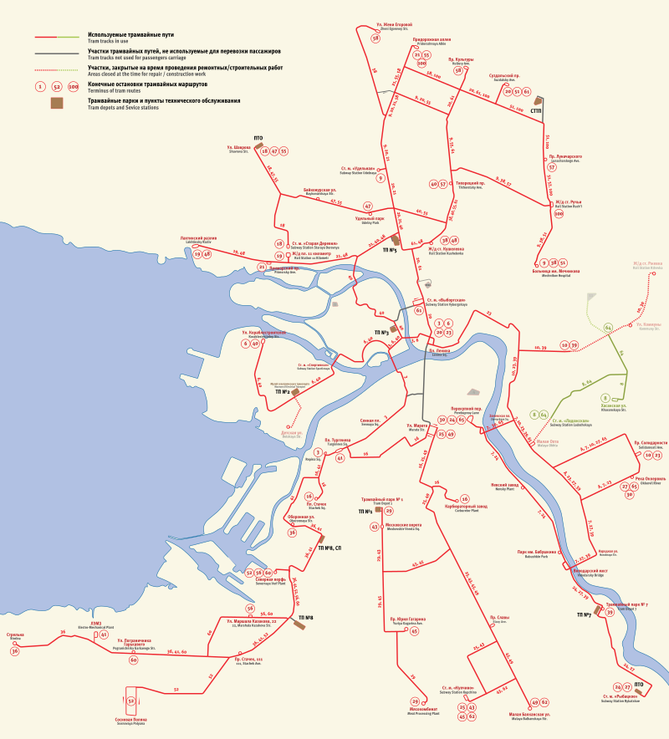
Рисунок 5. Трамвайная сеть Санкт-Петербурга по состоянию на начало 2019 года.
Источник: [37]
В представленной ниже табл. 2 указана динамика изменения основных показателей функционирования трамвайной сети города с 2011 года. Из которых следует, что количество перевезённых пассажиров имеет чётко выраженную нисходящую тенденцию: в 2011 г. трамваи перевезли 191,7 млн пассажиров, а в 2017 г. – 174,6 млн человек. Такие данные могут свидетельствовать о потере привлекательности трамвайного транспорта для горожан Санкт-Петербурга, которые, в свою очередь, предпочитают пользоваться личными автомобилями или автобусным транспортом (количество перевезённых пассажиров социальными маршрутами автобусов на 2011 год составляло 359,5 млн человек, а за 2017 год – 450,6 млн человек ^{[29]}). Причиной отказа граждан от поездок на трамваях являются:
  - общая низкая мобильность данного вида транспорта в нашем городе;
  - большой интервал движения;
  - изношенный подвижной состав;
  - низкая скорость передвижения (14 км/ч ^{[34]}).
Таблица 2. Параметры трамвайной сети Санкт-Петербурга (2011-2017 гг.).
Год | 2011 | 2012 | 2013 | 2014 | 2015 | 2016 | 2017
Протяжённость путей (эксплуатационная длина) | 217,4 | 217,4 | 226 | 218,2 | 219 | 220 | 220
Вагоны, шт. | 775 | 768 | 774 | 784 | 790 | 789 | 771
Перевезённые пассажиры, млн чел. | 191,7 | 191,5 | 193 | 184,3 | 178,6 | 182,2 | 174,6*

*- Составлено автором по данным ГУП «Горэлектротранс»
Источники: [29], [39].
Главным конкурентом деятельности трамвая является автобусный транспорт, в первую очередь коммерческий. Обладая бо́льшей манёвренностью, скоростью передвижения, выборочной остановкой по требованию на остановочных пунктах, охватом жилых районов, количеством маршрутов и комфортабельностью - этот вид транспорта имеет значительное преимущество и привлекает большую часть пассажиропотока, которые могли быть обслужены трамваем. Подтверждением этому факту служит уменьшение количества перевезённых пассажиров трамваев с 2011 года (Табл. 2), и увеличение пассажироперевозок автобусным транспортом, которое было описано выше.
Немаловажен и тот факт, что протяжённость трамвайной сети в Санкт-Петербурге находится на уровне 220 км, что соответствует показателям протяженности в 2000-х годах, и на данный момент дальнейшего сокращения протяженности линий не происходит.
Трамвайная сеть в Санкт-Петербурге характеризуется устаревшим подвижным составом, износ которого в конце 2018 года составляет 56,4%^{[15]}. Городским правительством выделяются средства на приобретение новых трамвайных вагонов, однако этих средств хватает на покупку всего 3-6 трамвайных вагонов в год, при общем количестве 780 трамваев в городе. Таким образом, в год обновляется 0,38% - 0,76% подвижного состава трамваев города. При среднем сроке службы трамвая в 15 лет, ежегодно город должен обновлять 6,66%, или 52 трамвая в год, что в 20 раз больше текущих объемов. Только в 2019 году правительство Санкт-Петербурга решило увеличить расходы на приобретение подвижного состава (24 трамвая или 2,36 млрд. рублей). На рис. 6 представлен график выделяемых средств на покупку нового подвижного состава, в котором прослеживается отсутствие планомерного подхода к обновлению трамвайных вагонов.

Рисунок 6. Расходы на приобретение подвижного состава.
Составлено автором по: [17], [25].
Для реконструкции трамвайных путей выделяются финансовые средства из городского бюджета, однако до 2016 года эти финансовые вложения были недостаточными и не позволяли организовать полноценные ремонтные работы. Как видно по нижеприведённому графику (рис. 7), с 2016 года в городе стали активно ремонтироваться различные участки трамвайных путей как на средства городского бюджета, так и частных инвесторов.
Рисунок 7. Расходы на реконструкция трамвайных путей.
*данные за 2016 и 2017 года приведены с учётом расходов на реализацию концессионного соглашения о создании, реконструкции и эксплуатации трамвайной сети в Красногвардейском районе.
Составлено автором по: [17], [31].
Основные виды транспорта, с большим удельным весом в пассажироперевозках отражены на диаграмме о количестве перевезённых пассажиров за 2017 год. (Рис. 8)

Рисунок 8. Доля различных видов общественного транспорта в пассажироперевозках, 2017.
Составлено автором по: [21], [29], [31].
Самым значимым для петербуржцев городским видом транспорта является метрополитен, что обусловлено его единой скоростной сетью, как следствие, высокой скоростью передвижения, а также большой провозной способностью. Этот вид транспорта предназначен для поездок на самые дальние расстояния в городе, минуя центральную его часть, что не может совершить трамвай в условиях планировки Санкт-Петербурга.
Троллейбусы и трамваи Санкт-Петербурга объединены в единое предприятие СПб ГУП «Горэлектротранс». Маршруты троллейбусов в городе проложены в основном в тех локациях, где отсутствуют трамвайные пути, что обеспечивает меньшие пассажироперевозки. Кроме того, вследствие наличия контактной сети, скорость передвижения троллейбусов в городе не превышает скорость передвижения трамваев. По этим причинам троллейбус также не является конкурентом для петербургского трамвая. Однако, учитывая тенденцию по замене текущего подвижного троллейбусного состава на электробусы, ситуация в будущем может измениться.
В настоящее время сети трамвайных линий имеются в 14 районах города, и суммарная их протяжённость составляет 220 км. Практически во всех районах трамваи выполняют роль транспорта, подвозящего пассажиров к станциям метрополитенам, но, в то же время, имеются межрайонные различия в особенностях размещения и функционирования трамвайной сети: в центральных районах трамвайная сеть практически не развита, а на окраинах обслуживает жилые и промышленные зоны. (Табл. 3)
Кроме того, в Санкт-Петербурге чётко прослеживается разделение трамвайной сети на 3 части: северную, восточную и южную, соединённых между собой несколькими маршрутами. Такое разделение сети обусловлено объективными факторами: город разделён протекающей по центральной части Невой и плотной застройкой в центре, представляющую архитектурно-историческую ценность.
В основном сеть трамвайных путей базируется по окраинам Санкт-Петербурга, где обеспечивает пассажироперевозки от крупных транспортных узлов (вокзалы, станции метро) к жилым зонам.

Таблица 3. Эксплуатационная длина сети трамвайных путей в районах Санкт-Петербурга.
Район | Протяжённость трамвайных путей (эксплуатационная длина), км
Адмиралтейский | 10,2
Василеостровский | 7
Петроградский | 9,8
Центральный | 13,5
Выборгский | 25,1
Калининский | 20,9
Приморский | 19,2
Красногвардейский | 23,8
Невский | 27,1
Фрунзенский | 19,4
Московский | 10,6
Кировский | 11,8
Красносельский | 17,1
Петродворцовый | 1,9
Составлено автором по [45].
Наиболее используемые трамвайные линии пассажирами в Санкт-Петербурге располагаются на окраинах города. В свою очередь в центре города трамваи пользуются популярностью лишь на Васильевском острове и Лиговском проспекте ввиду отсутствия конкурентных видов транспорта.
Заниженные пассажиропотоки наблюдаются в центре города, где трамваи не имеют выделенных полос для своего движения, из-за чего снижается их скорость передвижения. Для повышения скорости своего передвижения пассажиры выбирают альтернативные виды транспорта вплоть до метрополитена, который имеет разветвлённую сеть в центре Петербурга.
Одна из самых используемых частей трамвайной сети города – трамвайная линия от ст. м. Ладожская до ж/д ст. Ржевка была передана в управление Транспортной концессионной компании для реализации проекта «Чижик» - скоростного трамвая. В настоящее время данный проект считается успешным благодаря большим пассажиропотокам, обеспечивающих прибыль этой компании. (Рис. 9)
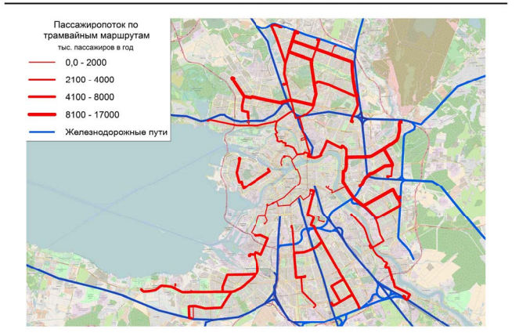
Рисунок 9. Пассажиропоток по трамвайным маршрутам, 2017 год.
Источник: [1]
Наиболее используемые трамвайные линии пассажирами в Санкт-Петербурге располагаются на окраинах города. В свою очередь в центре города трамваи пользуются популярностью лишь на Васильевском острове и Лиговском проспекте ввиду отсутствия конкурентных видов транспорта.
Заниженные пассажиропотоки наблюдаются в центре города, где трамваи не имеют выделенных полос для своего движения, из-за чего снижается их скорость передвижения. Для повышения скорости своего передвижения пассажиры выбирают альтернативные виды транспорта вплоть до метрополитена, который имеет разветвлённую сеть в центре Петербурга.
Одна из самых используемых частей трамвайной сети города – трамвайная линия от ст. м. Ладожская до ж/д ст. Ржевка была передана в управление Транспортной концессионной компании для реализации проекта «Чижик» - скоростного трамвая. В настоящее время данный проект считается успешным благодаря большим пассажиропотокам, обеспечивающих прибыль этой компании.
Южная часть трамвайной сети Санкт-Петербурга также географически условно делится на два сектора:
- Кировский, Петродворцовый и Красносельский районы;
- Московский и Фрунзенский районы.
В юго-западном секторе (Кировский, Петродворцовый и Красносельский районы) трамвайная сеть заменяет практически отсутствующую сеть метрополитена, обслуживая густонаселённые кварталы: собирая пассажиров со всей северной части Красносельского и юго-западной части Кировского районов, трамвай довозит их до станций метрополитена, в результате чего подземный транспорт оказывается перегруженными. Также трамваи этого направления обслуживают пригород Санкт-Петербурга, Стрельну, заменяя большое количество автотранспорта. Отличительной особенностью данного сектора трамвайной сети является практически полная обособленность трамвайных путей, что позволяет трамваям развивать достаточно высокую скорость передвижения. Однако, в связи с пересечением улично-дорожной сети, на некоторых участках, особенно в часы пик, возникают затруднения в движении (например, при пересечении проспекта Маршала Жукова). (Приложение 1)
В Московском и Фрунзенском районах трамвайные пути располагается параллельно над линиями и станциями метрополитена, что способствует снижению интенсивности трамвайного движения и соответствующие пассажиропотоки достаточно малы. Напротив, увеличенные пассажиропотоки наблюдаются в местах, где у трамвая нет альтернативы (южная часть Бухаресткой улицы).
Также как и на юго-западе Петербурга, в южной части трамвайные линии почти повсеместно обособлены от проезжей части, что также обеспечивают повышенную скорость передвижения. (Приложение 2)
Трамвайная сеть Невского района (восточная часть города) функционирует на двух берегах Невы, соединяя их через Володарский мост. На левобережной части она располагается параллельно линии метрополитена, образуя пересадочные узлы со станциями метро и обслуживая как жилые районы, так и производственные зоны. Также как и в других районах города параллельное расположение с линией метрополитена уменьшает пассажиропоток на трамвайной линии, вследствие чего уменьшена и интенсивность движения.
На правобережной части трамвай выполняет роль подвозящего транспорта к станциям метрополитена, обслуживая жилые кварталы. В этой части трамвайные пути расположены на выделенных полосах. Одной из главных проблем функционирования трамваев в этой части города является отсутствие развитой улично-дорожной сети в городе-спутнике Кудрово, в результате чего в часы пик движение трамваев затруднено из-за автомобильных пробок. (Приложение 3)
Центральная часть Санкт-Петербурга (Центральный, Адмиралтейский, василеостровский и Петроградский районы) в начале 2000-х годов лишились значительной части трамвайных линий по причине их демонтажа. В настоящее время трамвайные линии в этих районах располагаются на загруженных магистралях, за исключением Невского проспекта, и соединяют станции метро различных линий.
Также следует отметить, что в центральной части города практически не имеется выделенных полос. Действующие выделенные полосы функционируют, не полностью используя свой потенциал. Так, например, на выделенной трамвай полосе на Лиговском проспекте организовано и автобусное движение, по причине чего трамваи не могут ехать с повышенной средней скоростью на данном участке.
Кроме того, вследствие развитости сети метрополитена и альтернативных видов транспорта (автобусы и троллейбусы) на трамвайных маршрутах центральных районов наблюдаются уменьшенные пассажиропотоки и, как следствие, уменьшенная интенсивность движения. Например, единственные маршрут, связывающий южную и северную части трамвайной сети города №3 работает с интервалом 12 минут. (Приложение 4)
Сеть трамваев Калининского и Красногвардейского районов также как и на юго-западе обслуживает жилые кварталы, где отсутствуют станции метрополитена.
Важной особенностью является тот факт, что часть сети юга Красногвардейского района (обслуживающая Ладожский вокзал) была передана частному инвестору – Транспортной Концессионной компании на 30 лет с целью реконструкции и дальнейшего использования для получения прибыли инвестором. На данный момент реконструкция сети не закончена, и функционируют всего лишь 2 из 4 будущих заявленных маршрутов.
Предполагается (отчасти реализовано), что все трамвайные пути будут обособлены, а светофоры будут настроены на зелёный сигнал для трамваев, то есть средняя скорость значительно возрастёт (сейчас она равняется 22 км/ч). [40]
В Калининском районе с помощью трамваев люди также добираются до жилых зон, однако выделенных полос в этом районе меньше, чем в Красногвардейском. В свою очередь здесь тоже имеется скоростной трамвай (известный маршрут №100), курсирующий по проспекту Просвещения и улице Руставели и проходящий по выделенной полосе. (Приложение 5)
В северо-западных районах города (Выборгском и Приморском) трамвайная сеть, как и в центре города, связывает станции метрополитена различных линий, а также обеспечивает подвозку населения из жилых кварталов. По мере удаления от центра города в этих районах возрастает количество обособленных полос для трамвая, в результате чего повышается скорость их передвижения. В Выборгском районе также действует скоростной трамвайный маршрут № 100. Особенно проблемным участком данной сети является перекрёсток проспектов Просвещения и Энгельса: по причине больших потоков автомобилей и неподготовленности светофора образуются трамвайные пробки, в которых трамваи с пассажирами простаивают до 20 минут. (Приложение 6)
Подводя итоги по данной главе, необходимо указать на то, что параметры трамвайной сети Санкт-Петербурга не отвечают современным требованиям мегаполиса: низкая средняя скорость передвижения трамваев, высокая степень изношенности подвижного состава и рельсового полотна, а также отсутствие полного приоритета движения у данного вида транспорта. Значительно повысить привлекательность и эффект от использования трамвайного транспорта возможно, во-первых, путём повышения уровня инвестиций в развитие и модернизацию трамвайной сети, а во-вторых, использованием зарубежного опыта функционирования сетей ЛРТ (предоставление полного приоритета трамваю и возможность организации движения ЛРТ по железнодорожным путям).
Наибольшую эффективность в Санкт-Петербурге демонстрируют те участки трамвайной сети, которые расположены на окраинах города. Здесь в большинстве случаев трамвайные пути обособлены, и в следствие чего наблюдаются достаточно высокие пассажиропотоки.

Глава 3. Проблемы и перспективы развития ЛРТ в Санкт-Петербурге
3.1. Ограничения развития трамвайной сети в Санкт-Петербурге
Особое географическое положение Санкт-Петербурга осложнено множеством факторов для развития трамвайной сети. Первая, и самая очевидная проблема – густая речная сеть дельты Невы. Мостов, по мнению автора, в городе недостаточно, а имеющиеся - перегружены легковым автотранспортом. Из-за широкой дельты Невы в центральных районах соединение южной и северной частей города трамвайным сообщением является проблематичным. Данную проблему возможно решить либо строительством специальных тоннелей для трамваев, либо организацией полноценных выделенных полос.
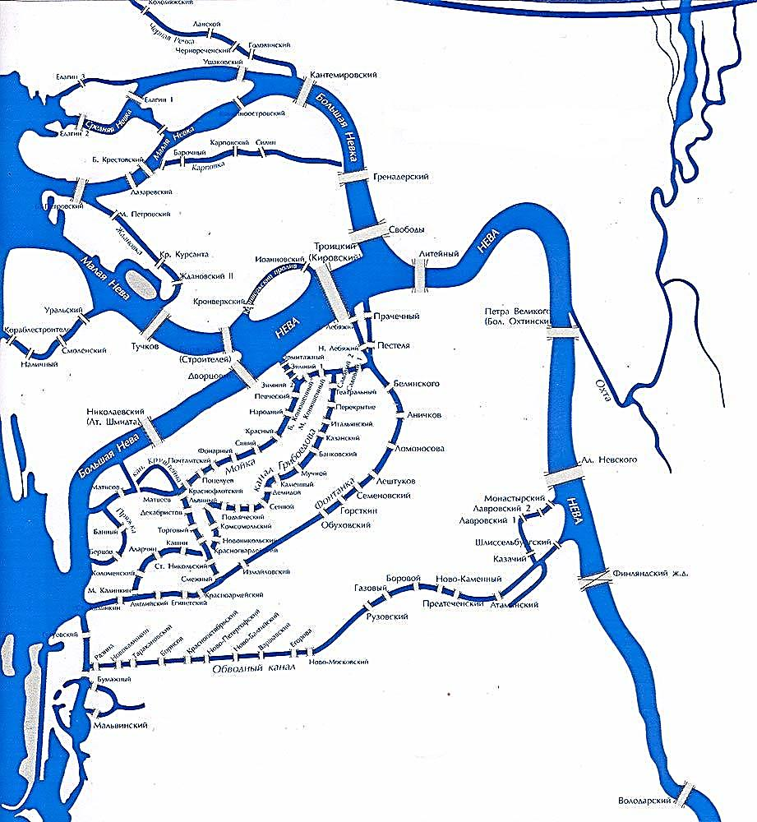
Рисунок 10. Картосхема рек и мостов в центральной части Санкт-Петербурга.
Источник: [18].
Центральная часть города имеет особую планировку: основная особенность - высокая плотность застройки и узкая проезжая часть на большинстве улиц. Все это способствует образованию заторов на дорогах, которые препятствуют движению существующих трамвайных маршрутов. При организации новых маршрутов трамвая, необходимо предусмотреть строительство выделенных или обособленных полос движения с целью полной реализации провозного потенциала трамвая.
Кроме того, в Санкт-Петербурге для обеспечения движения трамваев по обособленным полосам предусмотрено крайне мало зарезервированных участков. Практически все они располагаются на окраинных частях города. Однако, необходимо признать, что трамвайная система может эффективно функционировать лишь в том случае, если трамвайные пути обособлены от дорожного полотна. В отдельных случаях по причине узости петербургских улиц, необходимо закрыть их для сквозного движения индивидуального транспорта.
На рисунке 11 представлены фрагменты картограмм с результатами математического моделирования пассажиропотоков на трамвайной сети по двум сценариям: 1) с отказом от обособления трамвайных путей на отдельных участках; 2) с полным обособлением трамвайных путей на всех участках.
Как видно по данным картограммам на рис. 11, пассажиропотоки при обособлении трамвайных путей вырастут в центральной части города, где они в настоящее время совмещены с проезжей частью. Конечно, сделать это достаточно сложно, но таким образом центр Санкт-Петербурга получит дополнительные транспортные связи с высокой провозной способность, что позволит разгрузить метрополитен и уменьшить количество использования личного автотранспорта.
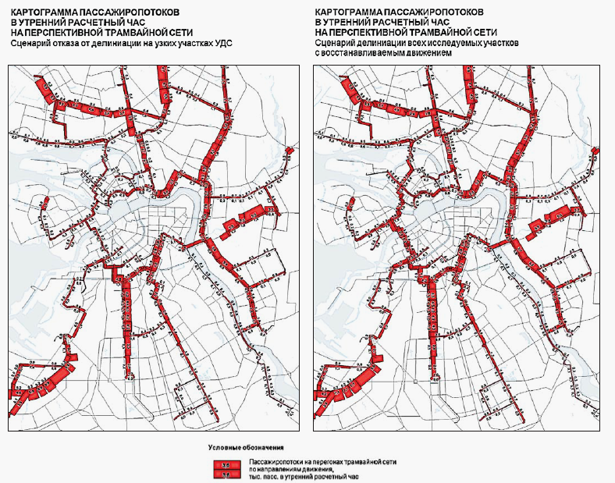
Рисунок 11. Итоги математического моделирования пассажиропотоков на трамвайной сети Санкт-Петербурга (фрагмент) по двум сценариям.
Источник: [8]

Немаловажной проблемой для развития движения трамваев в городе выступает железнодорожная сеть. Располагаясь в основном на границах районов города, железнодорожные линии препятствуют проложению трамвайных путей во многих местах, так как подавляющая часть железных дорог в черте города электрифицированы, то пересечение с трамвайными линиями технически не возможно из-за разного уровня высоты контактной сети. Для пересечения железнодорожного полотна трамвайными путями возможно строительство трамвайных тоннелей, однако это, в свою очередь, сопряжено с большими финансовыми расходами.
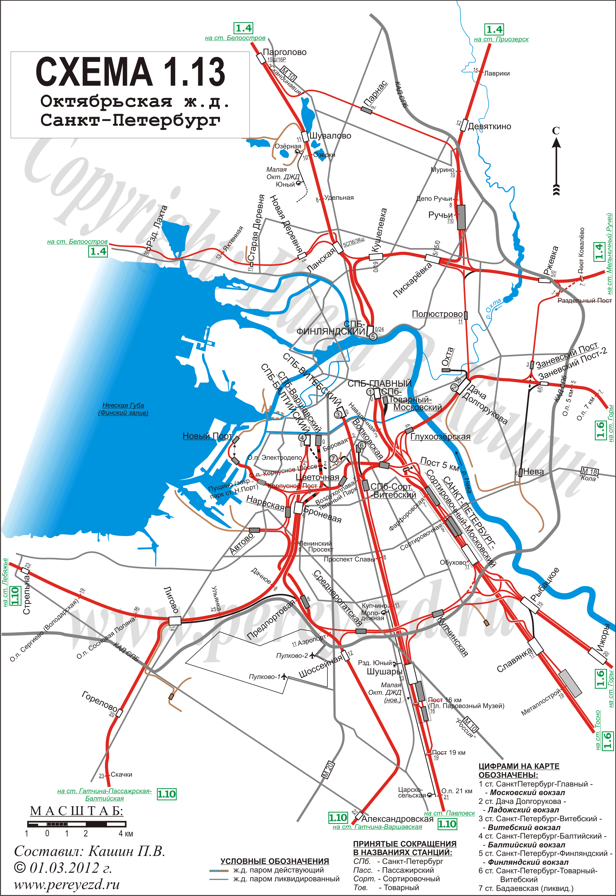
Рисунок 12. Схема железнодорожных путей в Санкт-Петербурге.
Источник: [33].
Развитию трамвайной сети в городе также препятствует наличие альтернативных видов транспорта, прежде всего маршрутных такси. В настоящее время многие маршруты трамваев дублируются маршрутными такси, что значительно снижает пассажиропотоки, а это в свою очередь означает недофинансирование трамвайной сети города.
Однако, власти города приняли решение с июля 2020 года отказаться от коммерческих маршрутов. Это означает, что все дублирующие общественный транспорт маршруты будут отменены, в результате чего повысятся пассажиропотоки на трамвайных маршрутах. [36]
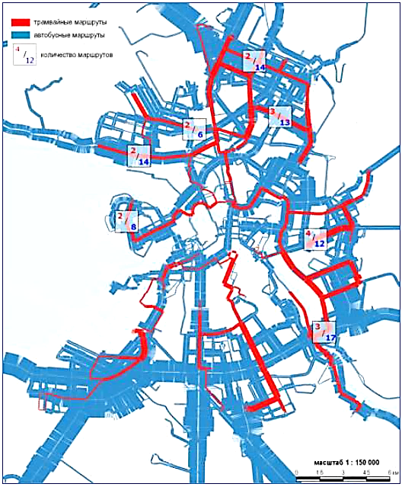
Рисунок 13. Картограмма дублирования маршрутной сети трамвая коммерческими маршрутами автобусного транспорта в Санкт-Петербурге.
Источник: [39].
Одним из ограничительных факторов является климат, в котором расположен Санкт-Петербург. Ввиду частых колебаний температуры в зимний период через 0 градусов увеличен износ рельсового полотна, что накладывает дополнительные финансовые расходы на обеспечение функционирования трамвайной сети города.
3.2. Оптимальное размещение трамвайной сети в условиях улично-дорожной сети Санкт-Петербурга.
Трамвайная сеть города зачастую расположена по магистральным улицам и проспектам, что влияет на снижение средней скорости передвижения трамваев по причине загруженности перекрёстков. Вариантом решения данной проблемы может послужить следующая схема расположения трамвайных путей на улично-дорожной сети. (Рис. 14)
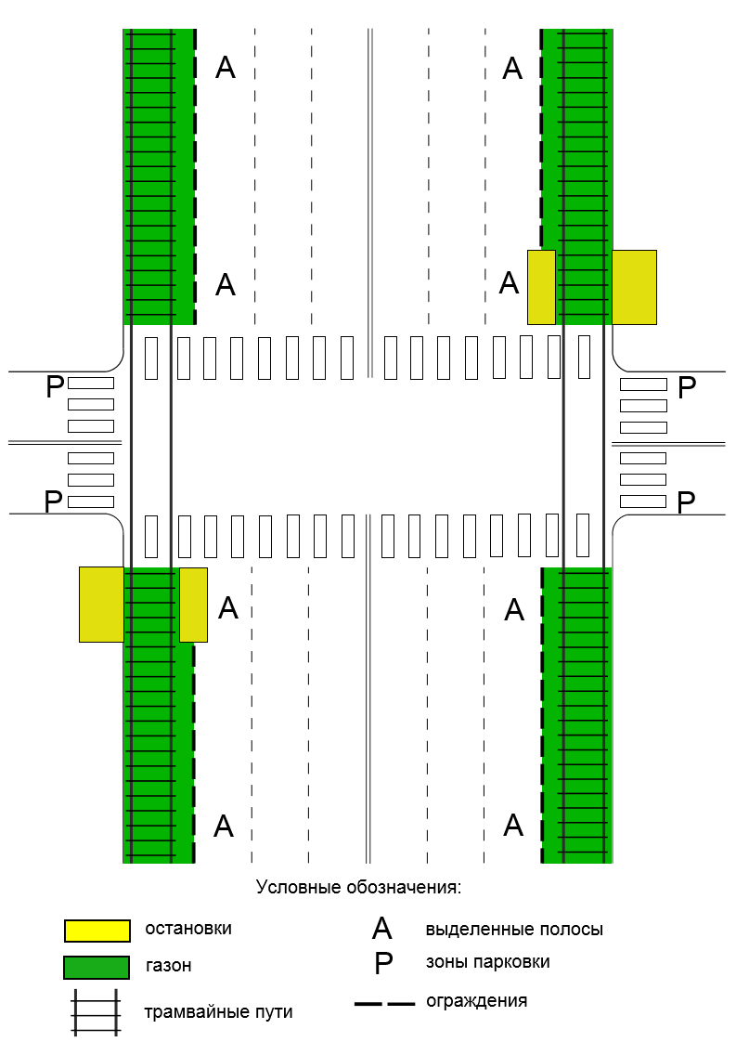
Рисунок 14. Схема оптимального расположения трамвайных путей на магистралях Санкт-Петербурга.
Составлено автором.
При расположении трамвайных линий на выделенной полосе и организации полного приоритета для трамвайного транспорта на городских магистралях время следования по многим маршрутам существенно сократится. Ниже представлен график, иллюстрирующий сокращение соответствующего времени на примере маршрута №6.
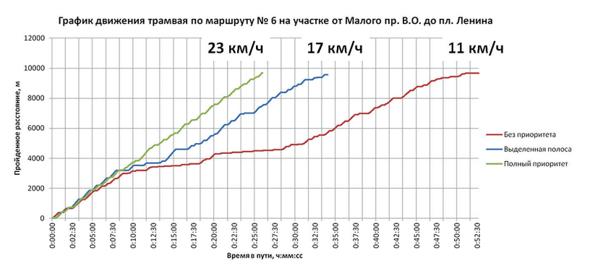
Рисунок 15. График движения трамвая по маршруту № 6 на участке от Малого пр. В.О. до пл. Ленина
Источник: [4]
Преимуществом такого расположения путей является возможность пересадки с другого вида транспорта при отсутствии необходимости перехода дороги, что несомненно повысит популярность трамвая в городе. Для этого необходимо иметь лишь подвижной состав с выходами по двум сторонам вагона и обустраивать остановки после перекрёстков.
Также при организации обособленности трамвайных путей на обочине проезжей части, необходимо отказаться от их асфальтирования, чтобы предотвратить риск проезда других транспортных средств по путям. Пути следует укладывать в подготовленные газоны, что является экологически верным выходом из ситуации. Для повышения средней скорости передвижения на данном участке необходимо настроить светофоры под приоритет для трамваев во избежание их остановки до перекрёстков. Важным преимуществом данного расположения трамвайных путей является отсутствие необходимости пересечения проезжей части одним из путей при их повороте на другую магистраль на перекрёстках. Это также уменьшает время прохождения трамвая через перекрёсток.
Также необходимо реорганизовать пересадочные узлы между станциями метрополитена и трамвайными остановками, однако сделать это возможно лишь на будущих конечных станциях метрополитена. Ниже на рис. 16 представлена схема такой рациональной организации:
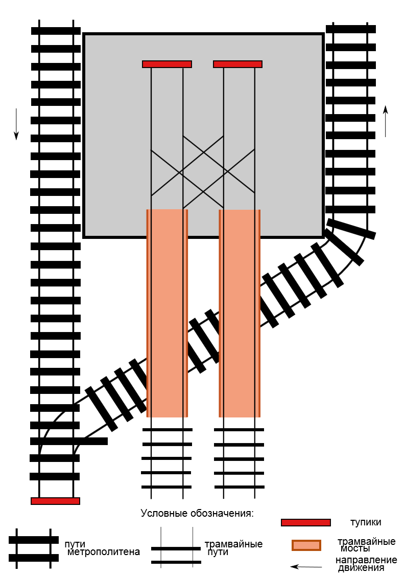
Рисунок 16. Схема оптимальной организации транспортных узлов между метрополитеном и трамваями.
Составлено автором.
Данное расположение путей различных видов транспорта позволяет значительно сократить время пересадки с поезда метрополитена на трамвай, который будет разводить пассажиров по различным районам, где строительство самого метрополитена не оправдано. Кроме того, это также повысит потенциал и популярность трамвая в городе. Для предложенных выше идей необходимо закупить трамваи с двумя головными секциями и дверьми по обеим сторонам движения. В настоящий момент в России производятся такие трамваи (например, 71-631-02).
По мнению автора, предложенные решения являются эффективным вариантом повышения средней скорости движения и популяризации трамваев в целом при наличии возможности.

3.3 Анализ возможностей развития сети ЛРТ в Санкт-Петербурге
Транспортный комплекс города призван работать как единое целое, в котором трамваю отведена роль основного районного транспорта, осуществляющего пассажироперевозки от станций метрополитена до жилых районов. Таким образом, по мнению автора существует необходимость развивать трамвайную сеть в тех районах, где нет станций метрополитена для повышения связанности районов между собой и скоростным транспортом, которым в Санкт-Петербурге является метрополитен.
Среднее время в пути, затрачиваемое пассажирами в поездках на общественном транспорте до станций метрополитена из различных муниципальных образований районов основного ядра расселения Санкт-Петербурга составляет 14 минут. Однако в ряде муниципальных образований, преимущественно на юго-западе и северо-востоке города, это время значительно превышает среднее. Ниже представлена картосхема (рис. 17), отражающая это время в различных муниципальных образованиях города:
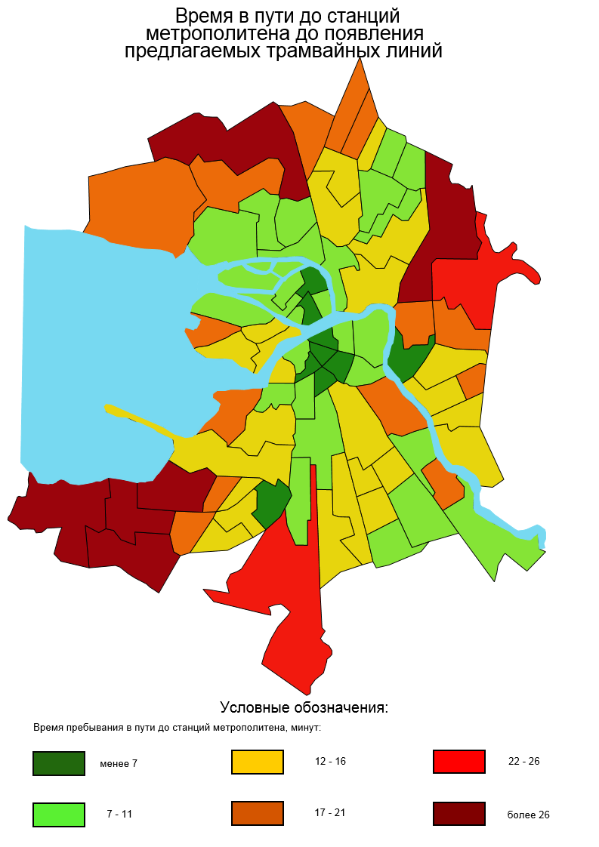
Рисунок 17. Время в пути до станций метрополитена до появления предлагаемых трамвайных путей.
Составлено автором по [45] и [46].
Кроме того, ниже представлена картосхема пассажиропотоков на всех видах транспорта в городе. (Рис. 18) При анализе данной картосхемы становится понятно, что наибольшие пассажиропотоки наземного пассажирского общественного транспорта направлены к станциям метрополитена и от них. Эти потоки обслуживаются разными видами транспорта, преимущественно не трамваями, что вызывает скопление различных транспортных средств. Данные направления могут обслуживаться трамваями.
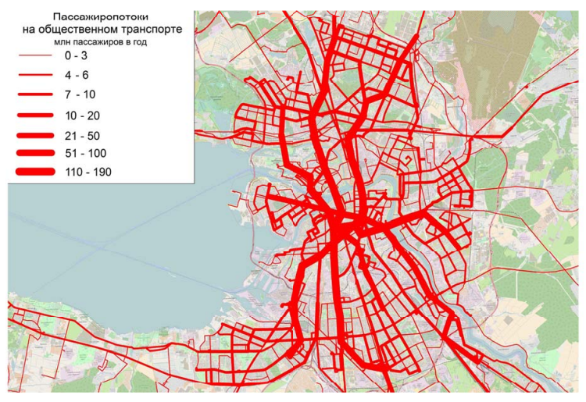
Рисунок 18. Пассажиропотоки по всем видам городского пассажирского транспорта.
Источник: [1]
На основании представленных данных, предлагается организовать новые трамвайные линии в некоторых районах города с учётом пассажиропотоков. Строительство новых линий предполагается с проектной скоростью движения более 22 км/ч и средним временем ожидания в 4 минуты. Выбор данных параметров обоснован успешным опытом эксплуатации участка трамвайной сети от Ладожского вокзала (маршруты №8 и №64) под управлением Транспортной концессионной компании. [40]
Весьма перспективными направлениями развития сети скоростного трамвая в Санкт-Петербурге представляются так называемые вылетные трамвайные линии, которые призваны обслуживать пригородные районы. В Санкт-Петербурге имеется достаточный потенциал их развития, что обусловлено загруженностью автобусного транспорта в этих направлениях.
3.4 Перспективные направления развития сети ЛРТ в Санкт-Петербурге
В Приморском районе, которому свойственны активные темпы жилищного и делового строительства предлагается проложить две трамвайные линии. Первая - от ст. м. Комендантский проспект по Парашютной улице до Дороги в Каменку. Здесь имеется большое количество новостроек, не связанных магистралями скоростного транспорта города. Вторую линию предполагается провести от имеющегося трамвайного кольца у пересечения улицы Савушкина и Приморского шоссе до ЖК «Лахта парк», обеспечив таким образом скоростной подъезд от новых жилых кварталов и делового «Лахта центра» к ст. м. Беговая. (Приложение 7)
Одними из районов, где развитие трамвайной сети выглядит наиболее продуктивным, являются Калининский и Красногвардейский районы. Здесь, ввиду большой удалённости станций метрополитена, пассажиры вынуждены проводить значительное время в пути (около 25 минут). В случае реализации проекта по возведению новых трамвайных линий в этих районах, это время уменьшится примерно на 10 минут: для этого необходимо возвести три такие линии (Приложение 8):
- от Индустриального проспекта до ст. м. Лесная;
- от Индустриального проспекта до ст. м. Площадь мужества;
- от проспекта Маршака до ст. м. Гражданский проспект.
Районами с острыми транспортными проблемами также являются Кировский и Красносельский районы. По причине большого количества жилых зон и значительной удалённости станций метрополитена, пассажиры вынуждены тратить в пути более 30 минут, что неприемлемо в условиях такого крупного мегаполиса как Санкт-Петербург.
Здесь на основе существующих трамвайных путей возможно построить новые участки с целью большего охвата жилых зон трамваями и улучшенной доступности пассажиров к станциям метро. Для решения транспортных проблем на ближайшее время предлагается возвести три участка трамвайных путей:
1) от пр-та Будённого до трамвайной линии на Пр-те Ветеранов;
2) от пр-та Маршала Жукова до ст. м. Пр-т Ветеранов;
3) от Петергофского шоссе по пр-ту Героев до улицы Десантников.
В результате реализации данных проектов, среднее время нахождения пассажиров в пути уменьшится примерно на 5 минут. Также при правильном расположении трамвайных путей в условиях улично-дорожной сети, пассажиры не должны будут тратить дополнительное время при нахождении в пробках в утренние и вечерние часы пик. (Приложение 9)
Важным предлагаемым проектом развития трамвайной сети является полукольцевая трамвайная линия, основанная на имеющихся железнодорожных путях, где мы рекомендуем использовать немецкий опыт, описанный в главе 1. Трамваи необходимо модернизировать таким образом, чтобы они имели возможность движения как по трамвайным, так и по железнодорожным путям.
Организация такой линии является наиболее выгодной альтернативной планируемой кольцевой линии метрополитена по следующим причинам: городской бюджет не предполагает соответствующего объема финансирования подобные крупных проектов, в то же время трассировка кольцевой линии проходит в тех местах, где не наблюдается существенных пассажиропотоков. (Приложение 10).
В результате всех выше предложенных проектов, время нахождения пассажиров в пути до станций метро значительно сократится на участках от городских муниципальных образований, расположенных на окраинах города.
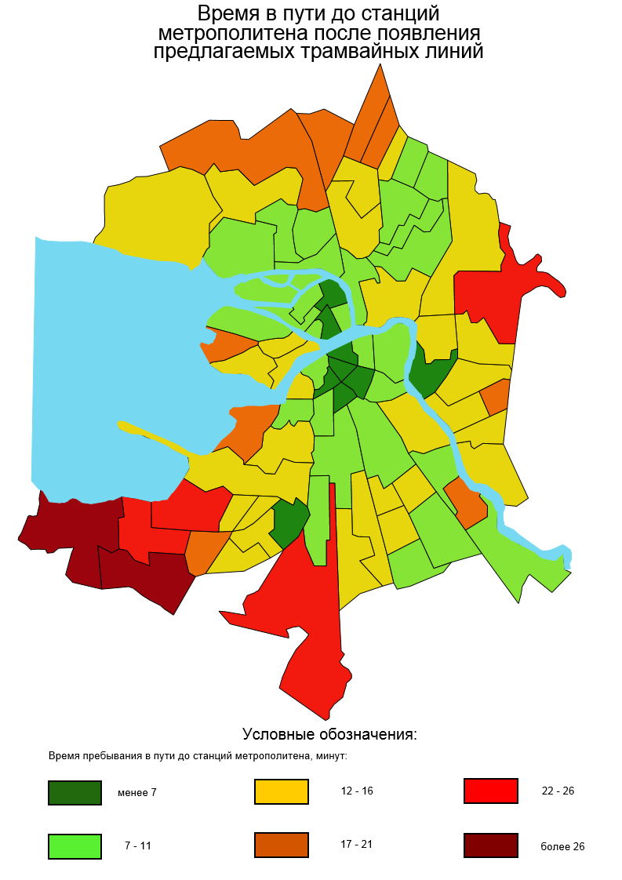
Рисунок 19. Время в пути до станций метрополитена после появления предлагаемых трамвайных линий.
Составлено автором.

Важным аспектом развития ЛРТ в Санкт-Петербурге являются проектируемые вылетные полосы, которые призваны обслуживать окружающие основное ядро расселения города. Так, например, достаточно эффективным будет строительство соответствующей линии в Петергоф. Предполагаемый пассажиропоток на данном направлении прогнозируется в интервале от 17 до 30 млн пассажиров в год (примерно 46,5 – 82,2 тысяч человек в день или 2,5 – 4,5 тысяч человек в час), что является достаточно большим показателем по сравнению с другими трамвайными маршрутами в Санкт-Петербурге.[19]
Также данный перспективный маршрут потенциально является экономически выгодным для инвесторов, что позволяет создать частную сеть по примеру Чижика. Внутренняя норма доходности (IRR) проекта составляет 10,44%, чистая приведённая стоимость (NPV) равняется 438,9 млн рублей, а простой срок окупаемости составит 10 лет. [26]
При реализации данного проекта по мнению автора нецелесообразно строительство трамвайной линии параллельно имеющимся железнодорожным путям. Наиболее рациональным способом реализации проекта является соединение железнодорожных путей с будущими трамвайными путями для организации движения по ним электропоездов и трамваев по примеру г. Карслруэ (Германия). (Приложение 11)
Потенциально высокий пассажиропоток имеет перспективная скоростная трамвайная линия в Красное село (Красносельский район). По проведённым расчётам данное направление будет обслуживать 14 млн пассажиров в год, что сопоставимо с перспективной линией в Петергоф. Средняя скорость движения трамваев составит 25 км/ч с интервалом, равным 8 минут. Данный проект также потенциально является прибыльным и может быть реализован в рамках концессионного соглашения, так как внутренняя норма доходности (IRR) составляет 9,72%, а чистая приведённая стоимость (NPV) – 594,8 млн рублей. [26]
По планам правительства строительство данной линии предполагается от Красного села до железнодорожной станции Сосновая поляна. Однако, по мнению автора, целесообразным является строительство линии до пересечения проспекта Ветеранов с проспектом Маршала Жукова, где данная линия соединится с существующей трамвайной линией и образует перспективный транспортный узел с планируемой станцией метрополитена «Проспект Маршала Жукова». Предлагаемая трассировка линии представлена на картосхеме ниже. (Приложение 12)
Строительство трамвайной линии в микрорайон Славянка от ст. м. Купчино, по мнению автора, не является приоритетной задачей. В данном микрорайоне располагаются железная дорога, которая имеет транспортно-пересадочный узел со станцией метро Купчино, и полное её дублирование новой трамвайной линией (по планам властей) не является целесообразным. Решением проблемы транспортной доступности данного микрорайоне стала бы организация движения электропоездов с пониженным интервалом. Для Шушар решением транспортной доступности является продолжение 2 линии метрополитена на юг за ст. м. Купчино. (Приложение 13)
Важным проектом в сфере развития транспортной инфраструктуры Санкт-Петербурга является строительство линии скоростного трамвая в Колпино от ст. м. Шушары. По проведённым расчётам пассажиропоток в данном направлении составит 12 млн человек в 2020 году и вырастет до 40 млн человек к 2040 году. Данная линия сможет существенно улучшить транспортную обеспеченность города-спутника, а её трассировка не вызывает у автора сомнений (вдоль Софийской улицы). [38]
Также существуют планы строительства линии скоростного трамвая от ст. м. Старая деревня до Сестрорецка. Однако, по мнению автора, данный проект не является актуальным, так как по центру Сестрорецка проходит железнодорожная линия, которая обслуживает данный город. Создание трамвайной линии сможет лишь взять на себя малую часть пассажиров, снизив при этом пассажиропоток на железной дороге.

Заключение
В ходе научного исследования была достигнута поставленная цель: выявлены основные направления и перспективы рационального развития сети лёгкого рельсового транспорта в Санкт-Петербурге с учётом территориальной специфики.
Для достижения поставленной научной цели работы были решены следующие задачи:
- Рассмотрены теоретические научные работы и нормативно-правовые акты по эффективной организации городской трамвайной сети. Теоретические аспекты роли и организации трамвайного транспорта были изучены на примере учебных пособий и монографий градостроителей и экономистов: В.В. Хиценко, В.А. Юдин, Д.С. Самойлов и т.д., а также на основе научных статей специалистов в области городского общественного транспорта: И.Л. Резников, П.Г. Атаев и т.д. Основным нормативно-паровым документом при исследовании стал свод правил трамвайных и троллейбусных линий (актуализированная редакция: СНиП 2.05.09-90).
- Оценена конкурентоспособность трамвая по сравнению с другими видами общественного пассажирского городского транспорта. Трамвай во многих случаях является альтернативой метрополитену, строительство которого замедленно по причине недостатка денежных средств в городском бюджете. Трамвая имеет ряд преимуществ перед другими видами транспорта: выделенная полоса, возможность сцепки вагонов, повышенная пассажировместимость, способность перевозить до 24 тысяч пассажиров в час пик в одном направлении, что делает этот вид транспорта одним из доминирующих и необходимых в городской среде. Недостатками трамваев являются, прежде всего, его малая мобильность и относительная дороговизна строительства трамвайных линий в сравнении с другими видами наземного общественного транспорта.
- Изучен зарубежный опыт развития сети ЛРТ в зарубежных городах. Одним из примеров успешного функционирования трамвайной системы города является подобная система в немецком Карлсруэ: здесь трамвай передвигается как по самому городу, так и по железнодорожным путям за городом. Эффективно функционируют трамвайные системы и во французских городах: здесь имеются удобные для пассажиров транспортно-пересадочные узлы, а сами трамвайные линии располагаются на газоне, что повышает экологичность данного вида транспорта.
- Определена транспортная доступность в муниципальных образованиях Санкт-Петербурга: в восьми близлежащих муниципальных образованиях города, в пределах основного ядра расселения районах, ситуация критическая. Так как основным городским общественным видом транспорта, обеспечивающим наиболее массовые и скоростные пассажирские перевозки, является метрополитен, было определено время пребывания пути пассажиров из разных муниципальных образований Санкт-Петербурга до ближайших станций метрополитена. Результат представлен на составленной картосхеме (рис. 17, стр. 45).
- Проанализированы современные проблемы развития ЛРТ в городе: низкий уровень инвестиций со стороны правительства в обеспечение деятельности и модернизацию трамвайной системы города, что проявляется в недостаточных темпах обновления подвижного состава (износ составляет 56,4%) и ремонта трамвайных путей. Однако, в последние годы наметилась тенденция увеличения расходов на приобретение подвижного состава и модернизацию трамвайных путей. Также значительной проблемой является организация дорожного движения, при которой трамваю не предоставлен абсолютный приоритет, что особенно проявляется центральных частях города, где улично-дорожная сеть развита недостаточно.
- Выявлены целесообразность и перспективы развития ЛРТ в Санкт-Петербурге. Трамвайную сеть необходимо развивать преимущественно в окраинных районах города, которые недостаточно охвачены метрополитеном, и где имеются возможности для строительства новых путей (преимущественно на обособленных полосах) с последующей рациональной организацией по ним трамвайного движения.
- Предложены перспективные маршруты развития сети ЛРТ в Санкт-Петербурге в качестве подвозящего транспорта к станциям метрополитена, а именно:
- от Дороги в Каменку до ст. м. Комендантский проспект;
- от Коннолахтинской дороги до ст. м. Беговая,;
- от Индустриального проспекта до ст. м. Лесная;
- от Индустриального проспекта до ст. м. Площадь Мужества;
- от проспекта Маршака до ст. м. Гражданский проспект;
- от проспекта Будённого до трамвайной линии на проспекте Ветеранов;
- от проспекта Маршала Жукова до ст. м. Проспект Ветеранов;
- от Петергофского шоссе по проспекту Героев до улицы Десантников.
Также одним из перспективных направлений развития трамвайного движения в Санкт-Петербурге является организация движения по полукольцевой железнодорожной линии, огибающей исторический центр, что станет альтернативой проектируемой в современном виде кольцевой линии метрополитена.
Для обеспечения скоростным транспортом пригородов Санкт-Петербургской агломерации крайне важным является организация движения ЛРТ. Однако, только часть представленных проектов правительством является актуальным в этой сфере. Вместо строительства линии ЛРТ в Славянку и Сестрорецк возможна организация движения другого рельсового транспорта по существующим железнодорожным путям. При строительстве линии ЛРТ в Петергоф возможно её совмещение с существующими железнодорожными путями, используя немецкий опыт, с целью недопущения дублирования линий и для экономии средств. Планируемую линию ЛРТ в Красное село необходимо проложить к пересечению проспекта Маршала Жукова и проспекта Ветеранов, где в перспективе будет располагаться вестибюль станции метро, с целью образования транспортно-пересадочного узла.
Для популяризации трамвая среди населения необходимо повысить среднюю скорость его передвижения. Сделать это возможно путём предоставления полного приоритета трамваю на улично-дорожной сети, расположения его путей на выделенных полосах по обочинам и совмещения трамвайных остановок с остановками других видов общественного транспорта. Трамвайное движение в Санкт-Петербурге не сможет реализовать полностью свой потенциал без реализации предложенных мер, так как пассажиры не будут выбирать этот экологически чистый вид транспорта. Также немаловажным аспектом развития трамвайной сети Санкт-Петербурга является полная замена устаревшего подвижного состава, который не отвечает современным ограничения уровня шума, требованиям скорости передвижения и комфорта, для этого необходимо заменить изношенные участки путей.

Список литературы
Литературные источники:
- Атаев П.Г. Система наземного рельсового транспорта: предпосылки организации в Санкт-Петербурге // Вестник гражданский инженеров, 2017. №3(62). С. 216-225.;
- Гаврилин Д.В., Сорокин С.В. Трамвай в системе городского пассажирского транспорта // Развитие теории и практика автомобильных перевозок, транспортной логистики. Омск: ФГБОУ Во «СибАДИ», 2016. С. 204-211.;
- Горев А.Э. К вопросу об экономической эффективности городского пассажирского транспорта // Транспорт Российской Федерации., 2012. №3-4 (40-41). С. 34-36.;
- Горев А.Э. Развитие городских транспортных систем крупных городов // Транспорт Российской Федерации, 2016. № 6(67). С. 50-53.;
- Ефремов И.С. Теория городских пассажироперевозок/ И.С. Ефремов, В.М. Кобозев, В.А. Юдин. М.: Высшая школа, 1980, 535 с.;
- Мальчикова А.Г. Организация логистических потоков в системе городских пассажирских перевозок: Автореферат. канд. экон. наук. СПб.: СПб ГУЭФ, 2000, 135 с.;
- Масянова Н.Н. Трамвай в экосистеме города // Транспорт и сервис, 2014. № 2. С. 52-57.;
- Резников И.Л., Истомина Л.Ю., Баранов А.С., Сабельникова Е.С. Определение оптимального вида пассажирского транспорта для городов России: опыт Калининграда, Самары, Владивостока, Санкт-Петербурга // Транспорт Российской Федерации, 2015. Специальный выпуск. С. 15-21.;
- Свод правил Трамвайный и троллейбусные линии (актуализированная редакция: СНиП 2.05.09-90) // Электронный текст документа. М.: Минрегион России, 2012.;
- Фёдоров В.А., Китаев С.В. Лёгкий рельсовый транспорт в Санкт-Петербурге // Транспорт Российской Федерации, 2013. № 4(47). С. 54-59.;
- Хиценко В.В. Скоростной трамвай. Л.: Стройиздат, Ленинградское отделение, 1976, 180 с.;
- Эльдарханов Х.Ю. Логистика: управление городским грузодвижением. Тамбов: Грамота, 2008, 143 с.;
- Юдин В.А и Самойлов Д.С. Городской транспорт. Учебник для вузов. М.: Стройиздат, 1975, 287 с.;
- Yves Boquet. The renaissance of tramways and urban redevelopment in France // Miscellanea geographica – regional studies on development, 2017. Vol. 21, №. 1. Р. 5-18.;
Интернет источники:
- Больше трамваев – хороших и разных. В Петербурге достаточно мощностей для производства вагонов // [Электронный ресурс]. URL: https://www.dp.ru/a/2018/11/21/Bolshe_tramvaev__horoshih (дата обращения: 22.01.2019);
- Бордо. Трамвайная линия в 2014 году // [Электронный ресурс]. URL: https://agitato-canta.livejournal.com/668966.html (дата обращения: 22.03.2019);
- Бюджет Санкт-Петербурга – Официальный сайт администрации Санкт-Петербурга // [Электронный ресурс]. URL: https://www/gov.spb.ru/helper/economics/budget (дата обращения: 22.01.2019);
- Водные пути Санкт-Петербурга // [Электронный ресурс]. URL: https://katerspb.ru/poleznoe/vodnye-puti-sankt-peterburga/ (дата обращения: 29.01.2019);
- В Петербурге появится скоростной трамвай до Петергофа // [Электронный ресурс]. URL: http://rucompromat.com/articles/v_peterburge_poyavitsya_skorostnoy_tramvay_do_petergofa (дата обращения: 03.04.2019);
- Генплан Санкт-Петербурга (последняя редакция 2015 г.) // [Электронный ресурс]. URL: http://www.peterland.info/genplan.htm (дата обращения: 28.01.2019);
- Официальный сайт компании ГУП «СПб Горэлектротранс» / [Электронный ресурс]. URL: https://electrotrans.spb.ru/ (дата обращения: 20.01.2019);
- Долгая дорога на работу подрывает продуктивность и вредит здоровью // [Электронный ресурс]. URL: https://megaplan.ru/letters/dolgaya-doroga-na-nbsp-rabotu (дата обращения: 02.02.2019);
- Закон № 239-ПП о Проекте закона города Москвы «О городском пассажирском транспорте», Официальный сервер Правительства Москвы // [Электронный ресурс]. URL: https://www.mos.ru/authority/documents/doc/18503220/ (дата обращения: 10.02.2019);
- Закупка подвижного состава. Технические характеристики. Официальный сайт администрации Санкт-Петербурга // [Электронный ресурс]. URL: https://www.gov.spb.ru/gov/otrasl/c_transport/zakupka-podvizhnogo-sostava-tehnicheskie-harakteristiki (дата обращения: 21.03.2019);
- Закупка №31907765978: Трамвайные вагоны пассажирские, трёхсекционные с полностью низким уровнем пола, одностороннего движения. Единая информационная система в сфере закупок // [Электронный ресурс]. URL: http://zakupki.gov.ru/223/purchase/public/purchase/info/documents.html?regNumber=31907765978 (дата обращения: 15.05.2015);
- Инвестиционный портал Санкт-Петербурга. Линия легкорельсового трамвая по маршруту «Петергоф – ст. м. Кировский завод (Путиловская)» // [Электронный ресурс]. URL: http://spbinvestment.ru/ru/projects/liniya-lrt-na-territorii-sankt-peterburga-po-marshrutu-petergof-st-m-kirovskiy-zavod-putilovskaya (дата обращения: 03.04.2019);
- Карта трамваев Санкт-Петербурга // [Электронный ресурс]. URL: http://trammap.ru/saint-petersburg.html (дата обращения: 28.01.2019);
- Мельбурнский трамвай // [Электронный ресурс]. URL: https://varlamov.ru/1249389.html (дата обращения: 24.12.2018);
- Развитие городского общественного транспорта. Официальный сайт администрации Санкт-Петербурга // [Электронный ресурс]. URL: https://www.gov.spb.ru/gov/otrasl/c_transport/statistic/development (дата обращения: 19.01.2019);
- О бесплатном такси и авариях // [Электронный ресурс]. URL: https://medium.com/@atugunov/о-бесплатном-такси-и-авариях-89444fb6a011 (дата обращения: 19.01.2019);
- О программе "Целевая программа "Развитие транспортного комплекса Санкт-Петербурга до 2015 года" (с изменениями на 13 ноября 2014 года) (утратило силу с 01.01.2015 на основании постановления Правительства Санкт-Петербурга от 30.06.2014 N 552) // [Электронный ресурс]. URL: http://docs.cntd.ru/document/891860087 (дата обращения: 23.01.2019);
- Открытие: долгая дорога на работу вредит здоровью // [Электронный ресурс]. URL: https://www.medikforum.ru/medicine/59964-otkrytie-dolgaya-doroga-na-rabotu-vredit-zdorovyu.html (дата обращения: 02.02.2019);
- Пассажирский транспорт Санкт-Петербурга и окрестностей с древнейших времён // [Электронный ресурс]. URL: http://www.kupsilla.ru/trspb.htm (дата обращения: 29.01.2019);
- Почему в Петербурге общественный транспорте ездит так медленно // [Электронный ресурс]. URL: https://mr7.ru/articles/57766 (дата обращения: 20.01.2019);
- Правила технической эксплуатации трамвая // [Электронный ресурс] URL: http://docs.cntd.ru/document/1200069134 (дата обращения: 21.03.2019).;
- Прощай, маршрутка? // [Электронный ресурс]. URL: https://rg.ru/2018/08/08/reg-szfo/v-peterburge-otkazhutsia-ot-kommercheskih-marshrutov.html (дата обращения: 29.01.2019);
- Санкт-Петербургский трамвай // [Электронный ресурс]. URL: https://ru.wikipedia.org/wiki/Санкт-петербургский_трамвай (дата обращения: 19.01.2019);
- Скоростной трамвай до Колпина в Петербурге запустят за три года // [Электронный ресурс]. URL: https://regnum.ru/news/2314544.html (дата обращения: 03.04.2019);
- Стратегия экономического и социального развития Санкт-Петербурга до 2030 года // [Электронный ресурс]. URL: https://www.gov.spb.ru/gov/otrasl/c_econom/strategiya-socialno-ekonomicheskogo-razvitiya-sankt-peterburga-do-2030 (дата обращения: 20.01.2019);
- С 1 октября «ЧИЖИК» будет ездить быстрее // [Электронный ресурс]. URL: http://chizhik-lrt.ru/s-1-oktyabrya-chizhik-budet-ezdit-byistree.html (дата обращения: 28.01.2019);
- Трамваи в Европе // [Электронный ресурс]. URL: https://maxkatz.livejournal.com/91468.html (дата обращения: 24.12.2018);
- Трамвай до Славянки взял отсрочку // [Электронный ресурс]. URL: https://m.fontanka.ru/2018/03/23/063 (дата обращения: 03.04.2019);
- Трамвайная столица Германии // [Электронный ресурс]. URL: https://mapdesign.livejournal.com/25801.html (дата обращения: 24.12.2018);
- Эволюция трамвайных сетей Европы. Часть вторая // [Электронный ресурс]. URL: https://frost-in-joy.livejournal.com/4922.html (дата обращения: 24.12.2018);
- Яндекс карты // [Электронный ресурс]. URL: https://yandex.ru/maps (дата обращения: 11.02.2019);
- Spbmap.ru // [ Электронный ресурс]. URL: https://www.spbmap.ru/ (дата обращения: 11.02.2019).

Приложения
Приложение 1. Картосхема трамвайной сети Кировского и Красносельского районов.
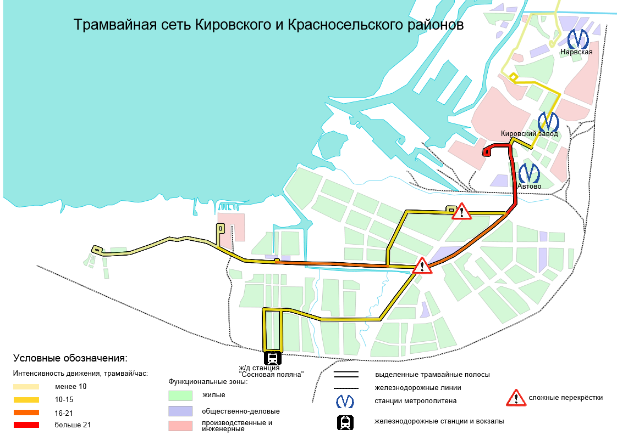
Составлено автором по: [20], [21] и [27].

Приложение 2. Картосхема трамвайной сети Московского и Фрунзенского районов.
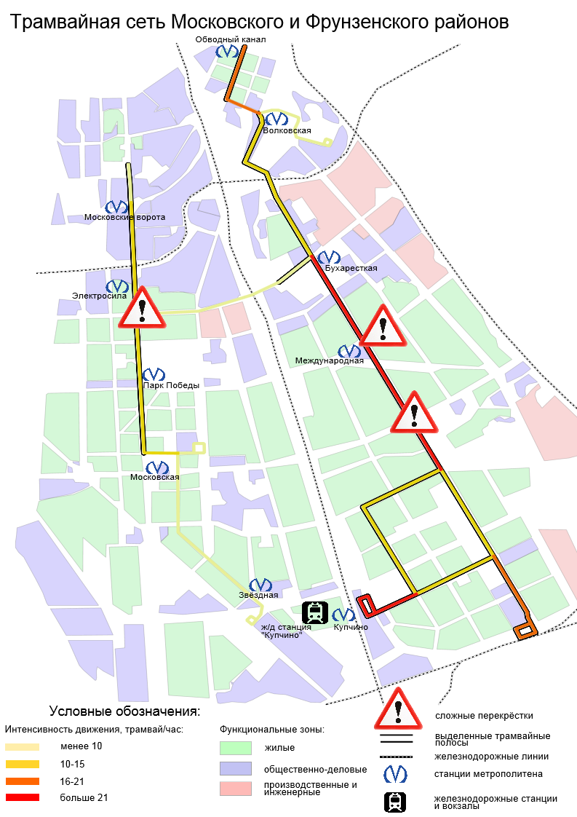
Составлено автором по: [20], [21] и [27].

Приложение 3. Картосхема трамвайной сети Невского района.
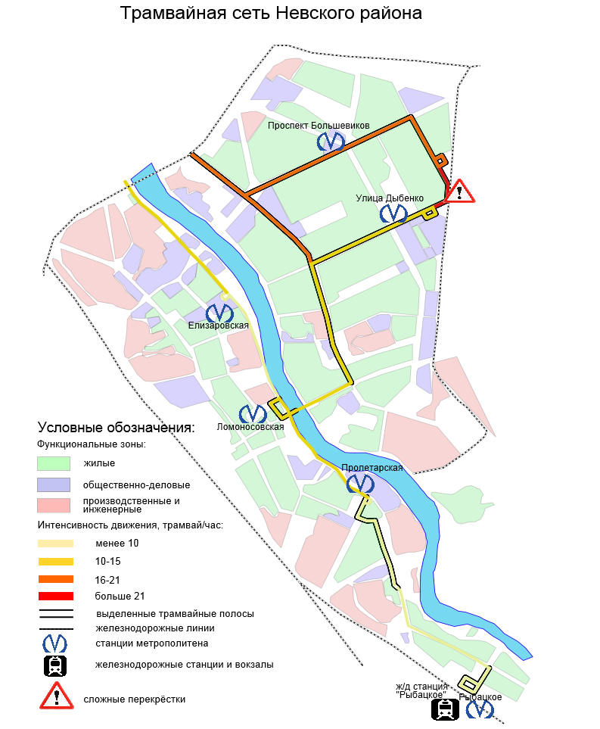
Составлено автором по: [20], [21] и [27].

Приложение 4. Картосхема трамвайной сети Петроградского, Василеостровского, Центрального и Адмиралтейского районов.
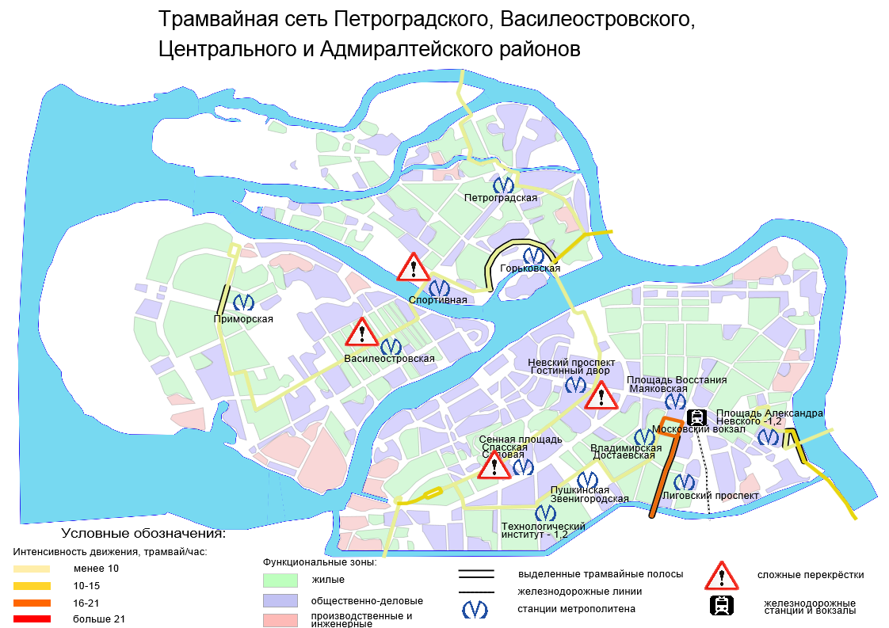
Составлено автором по: [20], [21] и [27].

Приложение 5. Картосхема трамвайной сети Красногвардейского и Калининского районов.
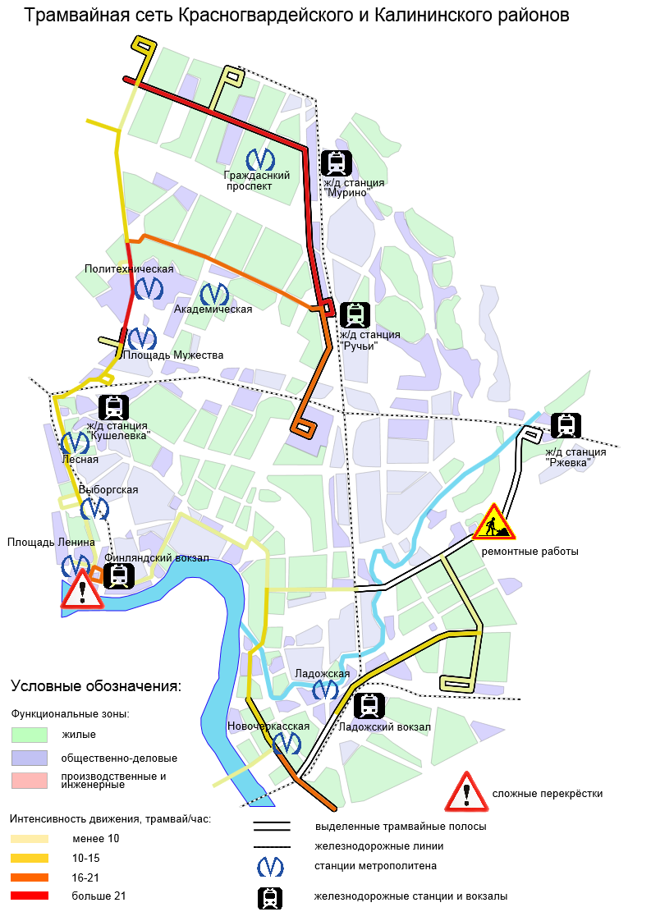
Составлено автором по: [20], [21] и [27].

Приложение 6. Картосхема трамвайной сети Приморского и Выборгского районов.
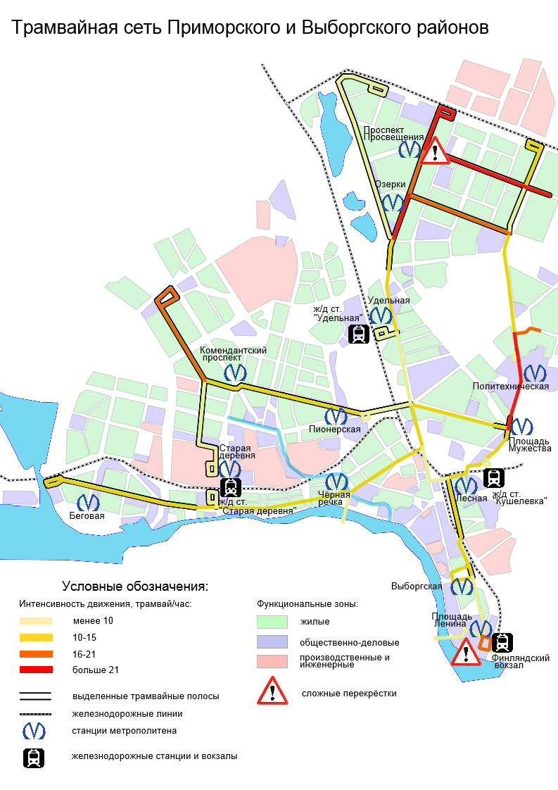
Составлено автором по: [20], [21] и [27].

Приложение 7. Картосхема предлагаемых трамвайных путей в Приморском районе.
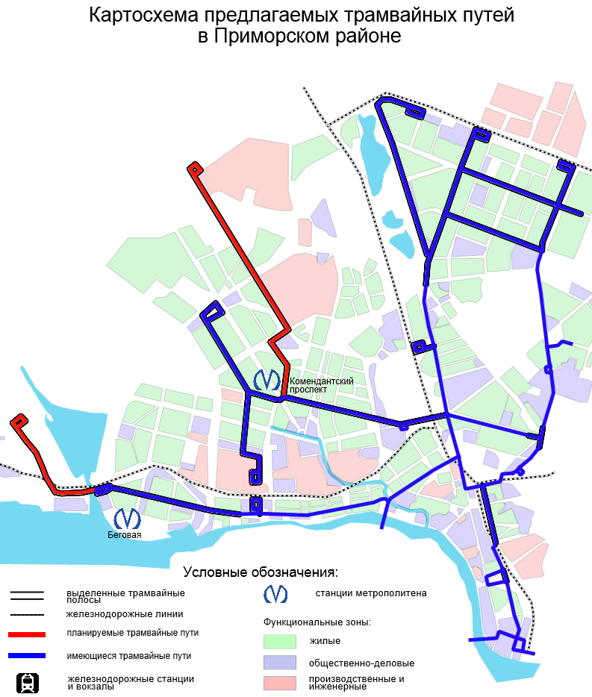
Составлено автором по [20] и [27].

Приложение 8. Картосхема предлагаемых трамвайных путей в Калининском и Красногвардейском районах.
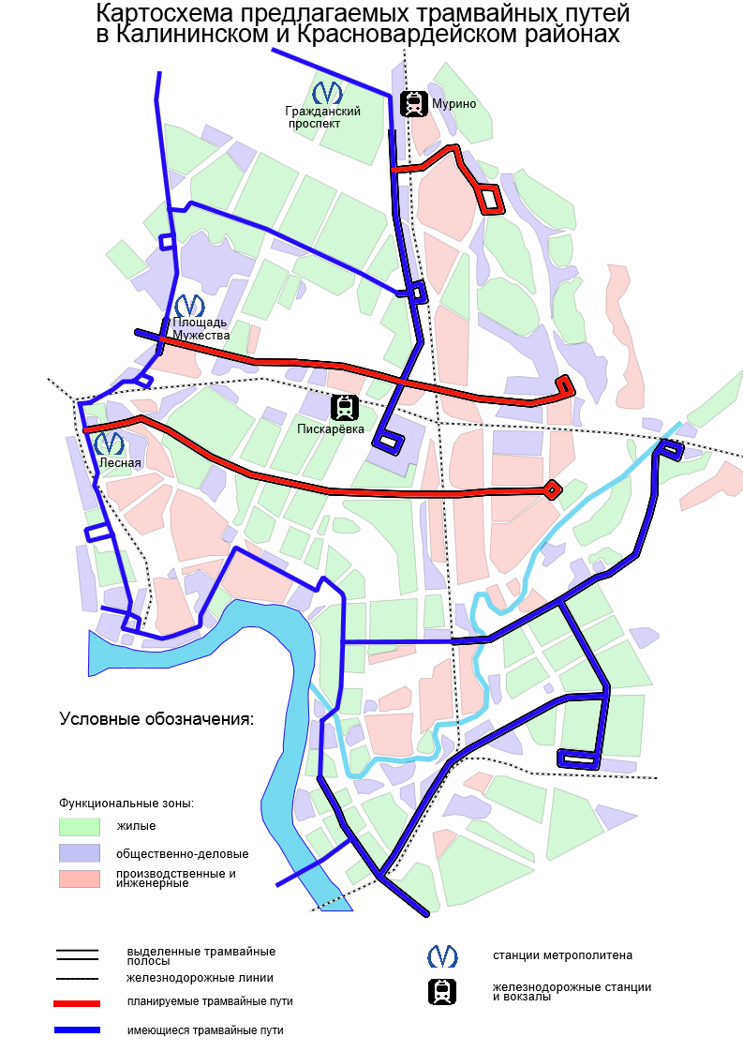
Составлено автором [20] и [27].
Приложение 9. Картосхема предлагаемых трамвайных путей в Кировском и Красносельском районах.
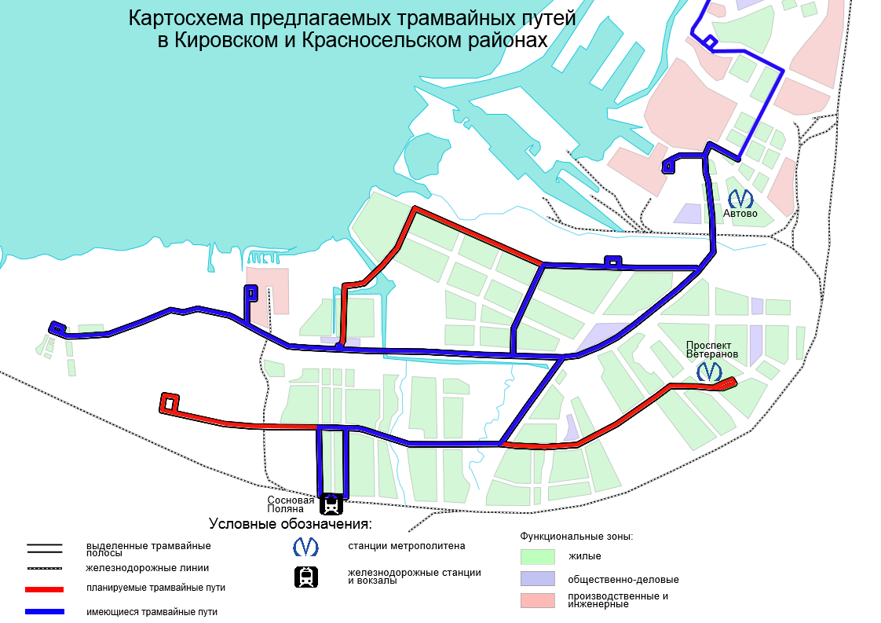
Составлено автором [20] и [27].

Приложение 10. Картосхема предлагаемой полукольцевой трамвайной линии.
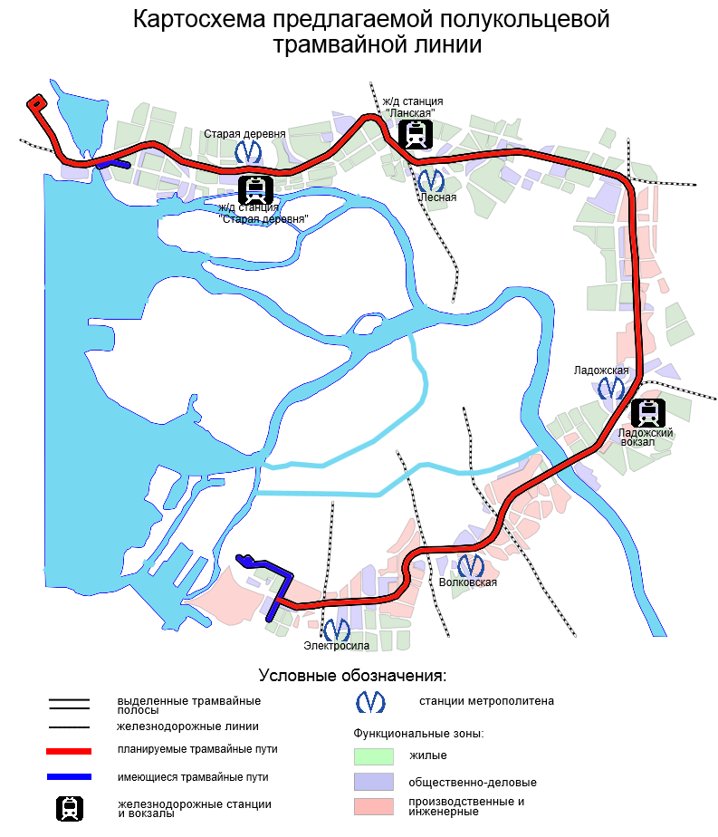
Составлено автором [20] и [27].

Приложение 11. Картосхема предлагаемого размещения линий скоростного трамвая от ст. м. Кировский завод до Петергофа
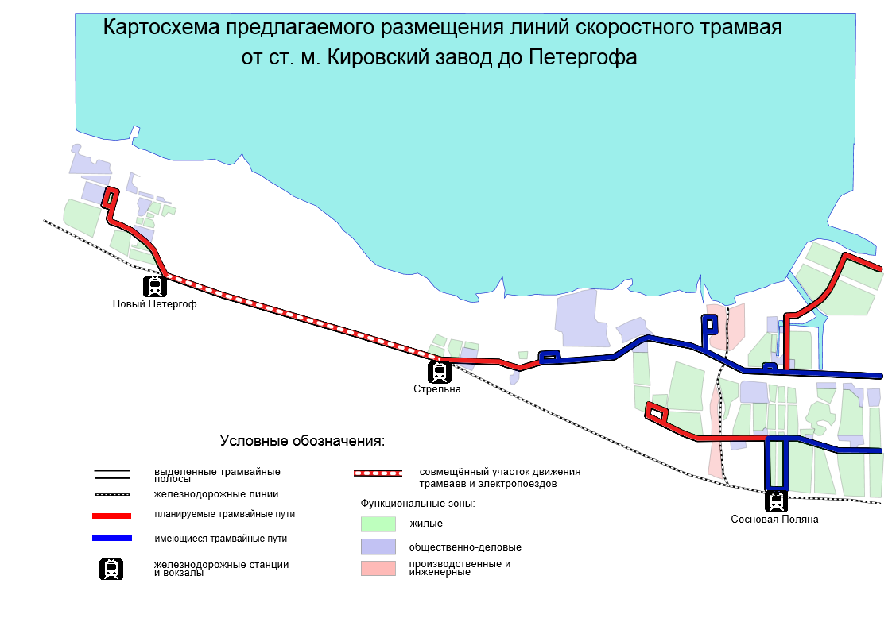
Составлено автором [20] и [27].

Приложение 12. Картосхема предлагаемого размещения линий скоростного трамвая до Красного Села.
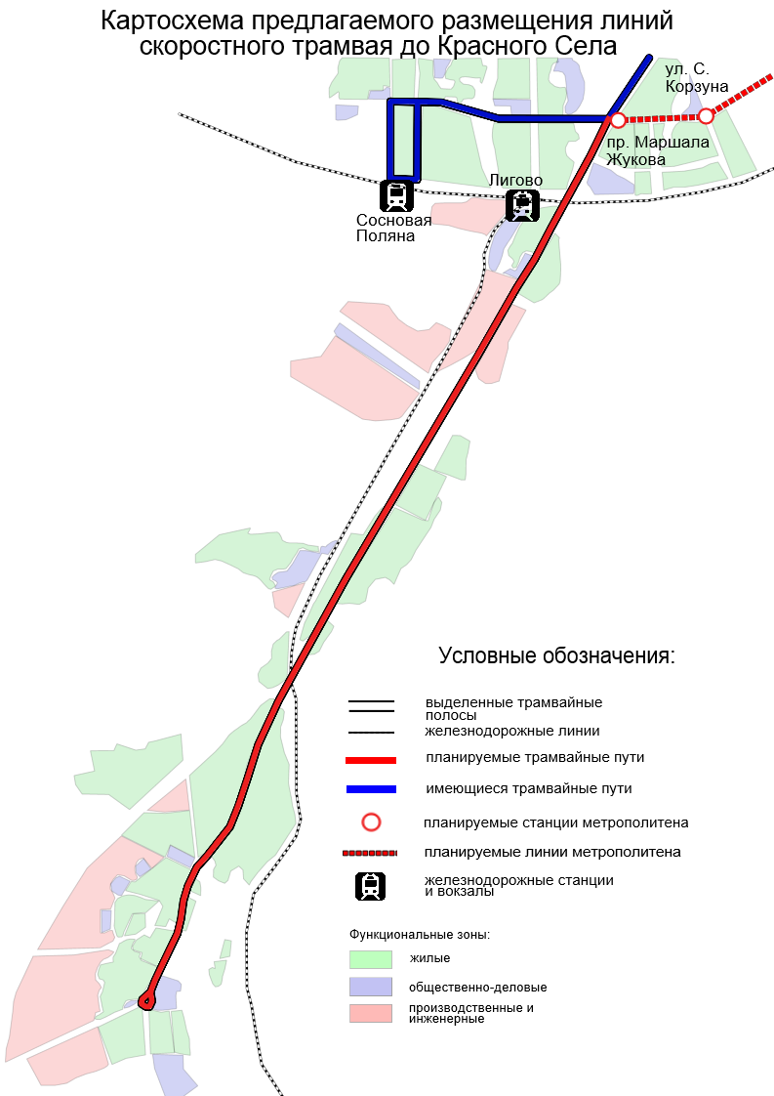
Составлено автором [20] и [27].
Приложение 13. Картосхема планируемых линий скоростного трамвая и существующих железнодорожных путей от ст. м. Купчино до Славянки.
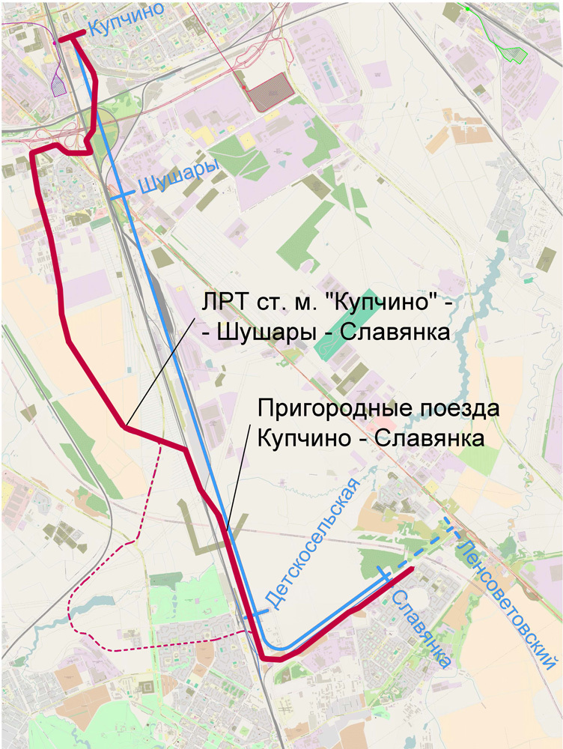
Источник: [42].

ХиценкоВ.В. Скоростной трамвай – Л.: Стройиздат, Ленинградское отделение, 1976. – 180 с.
Юдин В.А и Самойлов Д.С. Городской транспорт. Учебник для вузов. – М.: Стройиздат, 1975. – 96-98 с.
Горев А.Э. К вопросу об экономической эффективности городского пассажирского транспорта // Транспорт Российской Федерации. – 2012. - №3-4 (40-41). – С. 34-36.
Свод правил Трамвайный и троллейбусные линии (актуализированная редакция: СНиП 2.05.09-90) // Электронный текст документа. М.: Минрегион России, 2012.
Правила технической эксплуатации трамвая. URL: http://docs.cntd.ru/document/1200069134.

